AU FIL DES SAISONS
Dossier de projet professionnel — version pédagogique
Présenté par Bérangère Brunat
Formation Développeur Web et Web Mobile
Session 2026
Soutenance de projet — du 9 au 10 septembre 2026
Version 2.0 — reformulée pour un lecteur débutant

Remerciements
Avant de présenter ce projet, je tiens à remercier les personnes qui m'ont accompagné tout au long de cette formation.
Je remercie tout particulièrement M. Massinissa Chaouchi pour la qualité de son enseignement et pour l'accompagnement dont j'ai bénéficié durant cette année. Les différents modules suivis m'ont permis d'acquérir des compétences solides en développement web, en conception de bases de données, en gestion de projet ainsi qu'en méthodologie de travail.
Je remercie également les personnes qui m'ont soutenue tout au long de cette aventure. Leur patience, leurs encouragements et leur confiance ont été des moteurs essentiels dans l'aboutissement de ce projet.
Enfin, je remercie toutes les personnes qui prendront le temps de lire ce dossier et d'évaluer mon travail. Ce projet représente plusieurs mois de réflexion, d'apprentissage et de développement. Il témoigne de ma progression et de ma volonté de poursuivre dans le domaine du développement web.

Sommaire

Remerciements 2
Sommaire 3
Introduction 8
Chapitre 1 — Présentation du projet 10
1.1 Contexte 10
1.2 Présentation générale du projet 11
Origine du projet 11
Présentation de l'application 11
1.3 Objectifs du projet 12
1.4 Problématique 13
Chapitre 2 — Étude de l'existant 14
2.1 Introduction 14
2.2 Marmiton 14
2.3 CuisineAZ 15
2.4 Jow 15
2.5 Potager City 15
2.6 Étiquettable 15
2.7 Vue d'ensemble synthétique 16
2.8 Comparatif détaillé des solutions existantes 16
2.9 Synthèse 17
Chapitre 3 — Analyse des besoins 18
3.1 Présentation du besoin 18
3.2 Les utilisateurs 18
Les particuliers 18
Les familles 19
Les passionnés de cuisine 19
Les administrateurs 19
3.3 Les besoins fonctionnels 19
Gestion des comptes 19
Gestion des recettes 19
Consultation des produits 19
Calendrier des saisons 19
Recherche 20
API météo 20
3.4 Les besoins non fonctionnels 20
Performance 20
Sécurité 20
Compatibilité 20
Évolutivité 20
3.5 Contraintes du projet 21
Contraintes techniques 21
Contraintes pédagogiques 21
Contraintes de temps 21
Conclusion du chapitre 21
Chapitre 4 — Gestion de projet 23
4.1 Méthodologie de développement 23
4.2 Choix de la méthode Agile 23
4.3 Organisation du projet 23
Phase 1 : Analyse 23
Phase 2 : Conception 24
Phase 3 : Développement 24
Phase 4 : Validation 24
4.3bis Suivi du backlog sur GitHub 24
4.4 Les Personas 25
4.5 Les Epics 26
EPIC 1 — Initialiser le projet Symfony 26
EPIC 2 — Authentification et gestion des utilisateurs 27
EPIC 3 — Produits de saison 27
EPIC 4 — Gestion des recettes 27
EPIC 5 — Favoris et Avis 27
EPIC 6 — API météo et recommandations saisonnières 28
EPIC 7 — Page d'accueil et navigation 28
EPIC 8 — Gestion administrative du site 28
EPIC 9 — Tests 28
4.6 Les User Stories 29
Authentification 29
Produits 29
Recettes 29
API météo 29
4.7 Priorisation du MVP 29
Conclusion du chapitre 30
Chapitre 5 — Conception de l'interface utilisateur (UX/UI) 31
5.1 Introduction 31
5.2 Les wireframes 31
5.3 Évolution vers les maquettes 33
5.4 La charte graphique 33
Le vert 33
L'orange 33
Le beige clair 34
Le noir 34
5.5 Les saisons comme élément graphique 34
5.6 Pourquoi ces choix ? Les raisons derrière les maquettes 34
Pourquoi le vert ? 34
Pourquoi la couleur crème ? 34
Pourquoi un header fixe ? 35
Pourquoi un footer fixe ? 35
Pourquoi le menu burger ? 35
Pourquoi des cartes (cards) ? 35
5.7 Responsive Design 35
5.8 Navigation 35
5.9 Parcours utilisateur 36
5.10 Accessibilité 36
Conclusion du chapitre 36
Chapitre 6 — Conception de la base de données 37
6.1 Pourquoi une base de données relationnelle ? 37
6.2 Le dictionnaire des données 37
6.3 Le MCD 38
6.4 Le MLD 38
Cardinalités expliquées 39
Contraintes 40
6.5 Le MPD 40
6.6 Justification 41
Chapitre 7 — Architecture de l'application 42
MVC 42
Les Controllers 44
Les Entités 44
Les Repositories 44
Les Services 44
Les Formulaires 44
Twig et Doctrine 44
Chapitre 8 — Docker 45
L'intérêt des conteneurs 45
PHP 46
MySQL 46
Adminer 46
Chapitre 9 — Développement Symfony 46
9.1 Pourquoi Symfony ? 46
9.2 Pourquoi une architecture MVC ? 46
9.3 Pourquoi Doctrine ? 47
9.4 Pourquoi Twig ? 47
9.5 Pourquoi des Services ? 47
9.6 Pourquoi des FormType ? 47
9.7 Pourquoi des Repository ? 48
9.8 Pourquoi Symfony Security ? 48
9.9 Installation et Composer 48
9.10 Routing 48
9.11 Entités et Doctrine 49
9.12 Migrations et fixtures 49
9.13 Authentification 50
9.14 CRUD Produits, Recettes et Utilisateurs 50
9.15 Administration 50
9.16 Exemple détaillé : la création d'une recette 50
Étapes 50
Contrôleur 51
Formulaire 51
Validation 52
Enregistrement 52
Chapitre 10 — API météo 52
Fonctionnement 53
Chapitre 11 — Sécurité 54
Authentification 54
Symfony Security 54
Protection CSRF 55
Validation des données 55
Injection SQL 55
Faille XSS (Cross-Site Scripting) 55
Mots de passe 55
Chapitre 12 — Tests 57
Tests fonctionnels 57
Tests utilisateurs 57
Validations de formulaires 58
Vérifications de sécurité 58
Chapitre 13 — Difficultés rencontrées 59
Conception du MCD et mise en place des relations 59
Prise en main de Docker 59
Diagrammes Mermaid 59
Découverte de Symfony et de Doctrine 59
Symfony Security 59
Responsive 60
Prototypage Figma 60
Choix des couleurs 60
Intégration de l'API météo 60
Chapitre 14 — Perspectives 61
Intelligence artificielle culinaire 61
Progressive Web App (PWA) 61
Application mobile 61
Notifications 61
Favoris intelligents 61
Calendrier personnalisé 61
Liste de courses automatique 62
Géolocalisation 62
Extension à plusieurs pays 62
Scan des produits 62
Chapitre 15 — Conclusion 63
Annexes 65
Annexe A — Cahier des charges 65
Annexe B — Backlog, Epics et User Stories 65
Annexe C — Maquettes Figma 65
Annexe D — MCD, MLD et MPD 65
Annexe E — Extraits de code 65
Annexe F — docker-compose.yml commenté 66
Annexe G — Arborescence du projet Symfony 67
Annexe H — Captures d'écran de l'application 67
Annexe I — Fixtures et extraits de code commentés 68
I.1 — Ordre de chargement des fixtures 68
I.2 — Calcul des saisons d'un produit 68
I.3 — Création des recettes de démonstration 69
I.4 — Traitement du formulaire de recette 69
I.5 — Appel sécurisé au service météo 69
I.6 — Test unitaire du service météo 70
I.7 — Commandes de reproduction du jeu de démonstration 70

Introduction
Comment lire ce dossier ?
Ce dossier a été écrit pour pouvoir être compris sans connaissances préalables en développement web. Chaque notion technique est d'abord expliquée avec des mots simples, puis reliée à un élément concret de l'application. Les schémas se lisent de haut en bas ou de gauche à droite en suivant les flèches.
Lorsqu'un extrait de code est présenté, il ne faut pas chercher à mémoriser chaque symbole. Les commentaires qui commencent par // expliquent l'intention de la ligne. L'objectif est de comprendre le trajet d'une information : ce que saisit l'utilisateur, ce que fait Symfony, puis ce qui est enregistré dans la base de données.
Petit vocabulaire indispensable
Application web : programme utilisé dans un navigateur. Front-end : partie visible par l'utilisateur. Back-end : partie qui reçoit les demandes, applique les règles et dialogue avec la base de données. Route : adresse associée à une action. Entité : objet PHP qui représente une donnée enregistrée. API : service extérieur qu'une application peut interroger. Fixture : jeu de fausses données cohérentes, utilisé pour préparer une démonstration ou des tests.
L'alimentation occupe aujourd'hui une place centrale dans notre quotidien. Pourtant, de nombreux consommateurs ignorent quels fruits, légumes, poissons ou viandes sont réellement de saison. Cette méconnaissance entraîne souvent des achats peu adaptés au calendrier de production, favorisant l'importation de produits provenant de pays éloignés, avec des conséquences économiques et environnementales importantes.
Dans ce contexte, les habitudes alimentaires évoluent progressivement vers une consommation plus responsable. Les consommateurs souhaitent désormais privilégier les circuits courts, découvrir les producteurs locaux et cuisiner des produits frais au meilleur moment de l'année. Cependant, il n'existe que peu d'applications réunissant à la fois un calendrier des produits de saison, des recettes adaptées, des recommandations personnalisées et une interface simple d'utilisation.
C'est dans cette optique qu'est né le projet Au fil des saisons. Cette application web a été imaginée afin d'accompagner les utilisateurs dans leurs choix alimentaires tout au long de l'année. Grâce à une base de données recensant les produits de saison en France, l'utilisateur peut identifier rapidement quels fruits, légumes, viandes et poissons sont disponibles selon la période de l'année.
L'application ne se limite pas à un simple calendrier. Elle propose également un espace communautaire permettant aux utilisateurs de créer leurs propres recettes, de les enregistrer dans leur espace personnel et de décider de les partager avec l'ensemble de la communauté.
Afin d'améliorer encore davantage l'expérience utilisateur, une API météo est intégrée au projet. Après avoir renseigné une ville, l'application adapte certaines recommandations culinaires en tenant compte des conditions météorologiques observées. Une journée froide d'hiver met par exemple en avant des plats mijotés, tandis qu'une journée estivale privilégie des recettes fraîches et légères.
Au-delà de son aspect technique, ce projet constitue avant tout une réponse à une problématique actuelle : favoriser une alimentation plus responsable tout en proposant une expérience numérique moderne, intuitive et collaborative.
La réalisation de cette application m'a permis de mettre en pratique l'ensemble des compétences acquises durant ma formation de Développeur Web et Web Mobile. Elle mobilise aussi bien des compétences de conception (analyse des besoins, modélisation de bases de données, maquettage) que des compétences techniques (Symfony, PHP, Doctrine, MySQL, Docker, API REST, Git et GitHub).
Ce dossier retrace l'ensemble de la démarche suivie, depuis l'analyse du besoin jusqu'au développement de l'application, en passant par les choix techniques, la conception de la base de données, la réalisation des interfaces utilisateur et les perspectives d'évolution du projet.

Chapitre 1 — Présentation du projet

1.1 Contexte
Au cours de ces dernières années, les préoccupations environnementales ont profondément modifié les habitudes de consommation. Les consommateurs sont de plus en plus attentifs à la provenance des aliments, à leur mode de production ainsi qu'à leur impact écologique.
Parallèlement, les applications culinaires se sont multipliées. Elles proposent principalement des milliers de recettes sans réellement prendre en compte la saisonnalité des ingrédients. Cette approche conduit parfois les utilisateurs à cuisiner avec des produits importés ou cultivés sous serre, alors même que des alternatives locales existent.
Le projet Au fil des saisons vise à répondre à cette problématique en mettant en avant les produits disponibles selon les saisons françaises. L'objectif est d'accompagner les utilisateurs dans la préparation de repas adaptés au calendrier agricole tout en favorisant une consommation plus durable.

Figure 1.1 _ Les quatre piliers fonctionnels de l’application Au fil des saisons
Produits de saison
│
│
▼
Recettes adaptées
│
│
▼
Partage avec la communauté
│
│
▼
Recommandations météo

1.2 Présentation générale du projet

Origine du projet
Le projet Au fil des saisons est né d'un constat simple : il devient de plus en plus difficile pour les consommateurs de savoir quels aliments sont réellement de saison. Les rayons des supermarchés proposent aujourd'hui une offre abondante tout au long de l'année, donnant l'impression que tous les produits sont disponibles en permanence. Pourtant, derrière cette apparente diversité se cachent souvent des produits importés de pays lointains ou cultivés sous serre, avec un impact environnemental important.
Cette situation a progressivement modifié les habitudes de consommation. Beaucoup de personnes souhaitent aujourd'hui revenir à une alimentation plus responsable, privilégier les produits locaux et cuisiner avec des ingrédients adaptés à la période de l'année. Cependant, les informations disponibles sont dispersées entre plusieurs sites internet, applications ou calendriers, ce qui rend leur consultation peu pratique au quotidien.
Le projet Au fil des saisons répond à cette problématique en proposant une plateforme unique permettant de consulter les produits de saison français, de découvrir des recettes adaptées et de partager ses propres créations culinaires avec une communauté d'utilisateurs.
L'objectif n'est pas uniquement de proposer une base de données alimentaire, mais de créer une véritable application web moderne, intuitive et collaborative, capable d'accompagner les utilisateurs tout au long de l'année.

Présentation de l'application
Au fil des saisons est une application web développée avec le framework Symfony. Elle permet aux utilisateurs d'accéder rapidement aux informations concernant les fruits, légumes, viandes et poissons de saison en France.
Après s'être connecté, chaque utilisateur dispose d'un espace personnel lui permettant de consulter les produits disponibles selon les saisons, d'enregistrer ses recettes favorites, de créer ses propres recettes et de choisir s'il souhaite les partager avec la communauté.
L'application met également à disposition un calendrier des produits permettant de visualiser, mois par mois, les périodes optimales de consommation.
Une fonctionnalité innovante du projet repose sur l'intégration d'une API météo. En indiquant simplement une ville, l'utilisateur obtient les conditions météorologiques locales. Ces informations permettent ensuite de proposer des recettes davantage adaptées aux conditions climatiques. Par exemple, lors d'une journée hivernale froide et pluvieuse, l'application pourra suggérer des plats chauds élaborés à partir de légumes de saison. À l'inverse, durant une période estivale, les recommandations privilégieront des salades, grillades ou desserts frais.
Cette personnalisation constitue une valeur ajoutée importante en proposant une expérience plus proche des besoins quotidiens des utilisateurs.

1.3 Objectifs du projet
Le projet poursuit plusieurs objectifs complémentaires.
Le premier consiste à favoriser une alimentation plus responsable en encourageant la consommation de produits de saison issus de l'agriculture française.
Le second objectif est d'aider les utilisateurs à cuisiner plus facilement grâce à des recettes utilisant uniquement des ingrédients disponibles au bon moment de l'année.
Le troisième objectif est de développer une dimension communautaire en permettant aux membres de publier leurs propres recettes, d'échanger leurs idées culinaires et d'enrichir progressivement le contenu de la plateforme.
Enfin, ce projet constitue également un support pédagogique permettant de mettre en pratique les compétences acquises durant la formation de Développeur Web et Web Mobile. Il mobilise de nombreuses notions étudiées au cours de la formation telles que :
- la gestion de projet ;
- la modélisation des données ;
- la conception UML ;
- le développement orienté objet ;
- Symfony ;
- Doctrine ORM ;
- les bases de données MySQL ;
- Docker ;
- Git et GitHub ;
- les API REST ;
- la sécurité des applications web.

Ainsi, Au fil des saisons représente bien davantage qu'un simple exercice technique : il s'agit d'un projet complet intégrant toutes les étapes de conception, de développement et de déploiement d'une application web moderne.

1.4 Problématique
Le secteur alimentaire connaît une transformation importante. Les consommateurs souhaitent aujourd'hui disposer d'informations fiables concernant l'origine des produits, leur saisonnalité et leur impact environnemental.
Dans le même temps, les applications culinaires existantes privilégient principalement la quantité de recettes disponibles plutôt que leur pertinence selon les saisons.
La problématique de ce projet peut donc être formulée de la manière suivante :

Comment concevoir une application web permettant aux utilisateurs de cuisiner avec des produits de saison tout en leur proposant une expérience personnalisée grâce aux données météorologiques et à une plateforme communautaire de partage de recettes ?
Cette problématique guide l'ensemble des choix techniques présentés dans les chapitres suivants, qu'il s'agisse de la conception de la base de données, de l'architecture de l'application ou encore des fonctionnalités proposées aux utilisateurs.

Chapitre 2 — Étude de l'existant

2.1 Introduction
Avant de développer une nouvelle application, il est essentiel d'étudier les solutions déjà disponibles sur le marché. Cette démarche permet d'identifier les fonctionnalités proposées par les applications existantes, de mettre en évidence leurs points forts, mais également leurs limites.
L'objectif n'est pas de reproduire ces solutions, mais de comprendre les besoins auxquels elles répondent afin de proposer une application apportant une réelle valeur ajoutée.
Dans le cadre du projet Au fil des saisons, quatre plateformes spécialisées dans la cuisine et les produits alimentaires ont été analysées : Marmiton, CuisineAZ, Jow et Potager City.

2.2 Marmiton
Marmiton est aujourd'hui l'un des sites culinaires les plus connus en France. Il met à disposition plusieurs dizaines de milliers de recettes créées aussi bien par des professionnels que par des particuliers.
L'utilisateur peut effectuer des recherches selon différents critères tels que :
- le type de plat ;
- le niveau de difficulté ;
- le temps de préparation ;
- les ingrédients disponibles ;

L'un des principaux avantages de Marmiton réside dans la richesse de son catalogue ainsi que dans sa communauté très active.
Cependant, malgré cette importante base de données, la notion de saisonnalité n'est pas réellement mise en avant. Les utilisateurs peuvent préparer des recettes contenant des ingrédients qui ne sont pas disponibles localement à certaines périodes de l'année. De plus, le site ne propose pas de personnalisation en fonction de la météo ou de la localisation de l'utilisateur. Ces limites ont constitué une source d'inspiration pour le développement du projet Au fil des saisons.

2.3 CuisineAZ
CuisineAZ propose un fonctionnement relativement proche de Marmiton. Le site offre une grande variété de recettes classées par catégories : entrées, plats, desserts, recettes végétariennes et recettes festives. Les recettes sont généralement bien détaillées et accompagnées de nombreuses photographies. CuisineAZ met également à disposition plusieurs dossiers thématiques consacrés à l'alimentation.
En revanche, les recommandations restent essentiellement basées sur les préférences culinaires de l'utilisateur et non sur la saison ou les conditions météorologiques. La consommation responsable n'est pas le principal objectif de cette plateforme.

2.4 Jow
Jow est une application récente dont le principe consiste à générer automatiquement une liste de courses à partir des recettes sélectionnées. L'application simplifie considérablement la préparation des repas en calculant les quantités nécessaires selon le nombre de personnes, ce qui constitue un véritable gain de temps pour les utilisateurs.
Toutefois, la saisonnalité des produits n'est pas au cœur du fonctionnement de l'application. L'utilisateur reste principalement guidé par les recettes proposées plutôt que par les produits disponibles selon la période de l'année.

2.5 Potager City
Potager City adopte une philosophie beaucoup plus proche du projet Au fil des saisons. L'entreprise valorise les circuits courts et les producteurs français. Les consommateurs peuvent commander des paniers composés de fruits et légumes de saison, ce qui favorise naturellement une alimentation plus responsable.
En revanche, Potager City est avant tout une plateforme de vente en ligne. Elle ne propose pas de véritable espace communautaire ni de système complet de création et de partage de recettes.

2.6 Étiquettable
Étiquettable est une application plus confidentielle, centrée exclusivement sur le calendrier des fruits et légumes de saison en France. Elle propose une consultation simple, mois par mois, des produits disponibles.

Son principal atout réside dans la clarté de son calendrier saisonnier. En revanche, elle ne propose ni recettes, ni fonctionnalité météo, ni espace communautaire : l'application se limite à une fonction d'information, sans accompagnement culinaire.

2.7 Vue d'ensemble synthétique
Le tableau suivant synthétise, pour les applications les plus représentatives de chaque approche, la présence ou l'absence des quatre piliers retenus pour Au fil des saisons : la prise en compte de la saison, la présence de recettes, l'intégration de la météo et la dimension communautaire.
Application | Saison | Recettes | Météo | Communauté
Marmiton | ❌ | ✔ | ❌ | ✔
Jow | ❌ | ✔ | ❌ | ✔
Étiquettable | ✔ | ❌ | ❌ | ❌
Au fil des saisons | ✔ | ✔ | ✔ | ✔

Cette vue d'ensemble met en évidence l'absence, chez les acteurs existants, d'une solution réunissant simultanément les quatre dimensions : c'est précisément l'espace que vise à occuper Au fil des saisons.

2.8 Comparatif détaillé des solutions existantes
Fonctionnalité | Marmiton | CuisineAZ | Jow | Potager City | Au fil des saisons
Produits de saison | Partiellement | Non | Partiellement | Oui | ✅ Oui
Recettes | Oui | Oui | Oui | Peu | ✅ Oui
Partage communautaire | Oui | Oui | Non | Non | ✅ Oui
Tableau mensuel | Non | Non | Non | Non | ✅ Oui
API météo | Non | Non | Non | Non | ✅ Oui
Profil utilisateur | Oui | Oui | Oui | Oui | ✅ Oui
Création de recettes | Oui | Oui | Non | Non | ✅ Oui
Gestion administrateur | Limitée | Limitée | Non | Oui | ✅ Oui

2.9 Synthèse
L'étude de l'existant montre qu'aucune des applications analysées ne réunit l'ensemble des fonctionnalités souhaitées pour le projet Au fil des saisons.
Certaines proposent un catalogue très complet de recettes, tandis que d'autres mettent en avant les producteurs locaux ou facilitent l'organisation des repas. En revanche, aucune ne combine :
- un calendrier complet des produits de saison ;
- une gestion des recettes communautaires ;
- un tableau mensuel des disponibilités ;
- une personnalisation grâce à la météo ;
- une architecture moderne développée avec Symfony.

Le projet Au fil des saisons vise donc à regrouper ces fonctionnalités au sein d'une seule application, tout en proposant une interface simple, intuitive et accessible.

Chapitre 3 — Analyse des besoins

3.1 Présentation du besoin
Avant de commencer le développement de l'application Au fil des saisons, il a été nécessaire d'identifier précisément les attentes des futurs utilisateurs. Cette étape constitue une phase essentielle du projet puisqu'elle permet de définir les fonctionnalités à développer et d'orienter les choix techniques.
Aujourd'hui, les utilisateurs disposent d'un grand nombre d'applications culinaires. Cependant, ces plateformes répondent rarement à une approche globale de la consommation responsable. Les recettes proposées ne tiennent pas toujours compte de la saisonnalité des produits, ce qui peut conduire les consommateurs à acheter des aliments importés ou cultivés sous serre.
Le besoin principal est donc de concevoir une application capable d'accompagner les utilisateurs dans leurs choix alimentaires tout en favorisant une consommation plus respectueuse de l'environnement. L'application doit ainsi permettre :
- d'identifier rapidement les produits de saison ;
- de consulter des recettes adaptées ;
- de partager ses propres recettes ;
- de rechercher les produits disponibles chaque mois ;
- d'obtenir des recommandations tenant compte de la météo.

Au-delà de ces fonctionnalités, le projet doit également proposer une interface moderne, intuitive et accessible sur ordinateur, tablette et smartphone.

3.2 Les utilisateurs
L'application est destinée à plusieurs profils d'utilisateurs.

Les particuliers
Ils souhaitent cuisiner facilement tout en consommant des produits de saison. Ils recherchent principalement des idées de recettes, des informations fiables et une navigation simple.

Les familles
Les familles souhaitent préparer des repas équilibrés tout en maîtrisant leur budget alimentaire. Grâce au calendrier des produits de saison, elles peuvent identifier les périodes les plus favorables pour acheter certains aliments.

Les passionnés de cuisine
Ces utilisateurs souhaitent partager leurs recettes et découvrir celles proposées par la communauté. Ils contribuent activement à enrichir le contenu de l'application.

Les administrateurs
Les administrateurs ont pour mission de garantir la qualité des informations publiées. Ils disposent d'un espace sécurisé leur permettant de gérer les utilisateurs, de modérer les recettes, de gérer les produits, de mettre à jour les saisons et d'assurer le bon fonctionnement de l'application.

3.3 Les besoins fonctionnels
À partir des attentes identifiées, plusieurs fonctionnalités principales ont été définies.

Gestion des comptes
Chaque utilisateur peut créer un compte, se connecter, modifier son profil, changer son mot de passe et supprimer son compte.

Gestion des recettes
Les membres disposent d'un espace personnel leur permettant d'ajouter une recette, d'associer une image, d'ajouter des ingrédients, d'associer plusieurs produits de saison, de définir les étapes de préparation, puis de publier ou de conserver la recette en mode privé.

Consultation des produits
Les visiteurs peuvent consulter les fruits, les légumes, les viandes et les poissons de saison. Chaque fiche produit présente une photographie, une description, les périodes de disponibilité et les recettes associées.

Calendrier des saisons
L'application propose également un tableau mensuel permettant de visualiser les périodes de consommation de chaque produit. Cette fonctionnalité constitue l'un des éléments centraux du projet puisqu'elle facilite la recherche des aliments disponibles tout au long de l'année.

Recherche
L'utilisateur peut effectuer plusieurs types de recherche : par saison, par catégorie, par nom de produit, par recette, ou par ville pour l'API météo.

API météo
L'intégration de l'API météo constitue une fonctionnalité innovante du projet. Après avoir renseigné une ville, l'utilisateur obtient les conditions météorologiques actuelles. Ces informations permettent ensuite de proposer des recettes plus adaptées au contexte climatique, par exemple une soupe en hiver, un gratin en automne, un barbecue au printemps ou une salade en été. Cette fonctionnalité améliore considérablement l'expérience utilisateur en proposant des recommandations contextualisées.

3.4 Les besoins non fonctionnels
Outre les fonctionnalités, plusieurs exigences techniques ont été prises en compte.

Performance
L'application doit charger rapidement les pages afin d'offrir une navigation fluide. Les temps de réponse doivent rester faibles, même lorsque la base de données contiendra plusieurs centaines de recettes.

Sécurité
La sécurité représente un enjeu majeur. Le projet utilise les mécanismes de sécurité proposés par Symfony : authentification, gestion des rôles, chiffrement des mots de passe, protection CSRF et validation des formulaires.

Compatibilité
L'application doit fonctionner sur Google Chrome, Mozilla Firefox, Microsoft Edge et Safari. Elle doit également être responsive afin de garantir une utilisation confortable sur smartphone et tablette.

Évolutivité
L'architecture choisie doit permettre l'ajout de nouvelles fonctionnalités sans remettre en cause le fonctionnement existant. Parmi les évolutions envisagées : nouveaux pays, nouveaux produits, intelligence artificielle culinaire, liste de courses automatique, favoris et notifications.

3.5 Contraintes du projet

Contraintes techniques

Tableau 1.1
Caractéristiques | Description
Nom du projet | Au fil des saisons
Type | Application web et mobile
Framework | Symfony 7.4
Langage | PHP 8
Base de données | MySQL
ORM | Doctrine
Front-end | Twig, HTML, CSS, JavaScript
Conteneurisation | Docker Engine
Gestion de projet | GitHub Projects
API externe | OpenWeather

Contraintes pédagogiques
Le projet doit démontrer les compétences acquises durant la formation : concevoir une base de données, développer une application web sécurisée, utiliser un framework MVC et gérer un projet complet.

Contraintes de temps
Le développement est réalisé dans le cadre de la formation. Il est donc nécessaire de prioriser certaines fonctionnalités afin de produire un MVP fonctionnel avant d'envisager les améliorations futures.

Conclusion du chapitre
L'analyse des besoins constitue le socle du projet Au fil des saisons. Elle a permis d'identifier les attentes des futurs utilisateurs et de définir les fonctionnalités prioritaires de l'application.
Ces besoins serviront de fil conducteur tout au long du développement et justifient les choix de conception présentés dans les chapitres suivants. Le prochain chapitre est consacré à la gestion de projet, avec la présentation des personas, des Epics, des User Stories, du backlog et de l'organisation du développement.

Chapitre 4 — Gestion de projet

4.1 Méthodologie de développement
La réalisation du projet Au fil des saisons ne s'est pas limitée au développement d'une application web. Dès le début du projet, une méthodologie de travail a été mise en place afin de structurer les différentes étapes de conception et de développement.
L'objectif principal était de produire une application fonctionnelle tout en respectant les contraintes de temps imposées par la formation. Pour cela, le projet a été découpé en plusieurs phases : analyse des besoins, rédaction du cahier des charges, réalisation des wireframes, conception des maquettes graphiques, modélisation de la base de données, développement de l'application, phase de tests, puis rédaction du dossier de projet.
Ce découpage a permis de progresser étape par étape tout en limitant les risques d'erreurs.

4.2 Choix de la méthode Agile
Pour organiser le travail, une approche inspirée de la méthode Agile Scrum a été retenue. Contrairement à une méthode classique où toutes les fonctionnalités sont développées avant les premiers tests, l'approche Agile consiste à réaliser le projet par itérations successives : chaque nouvelle fonctionnalité est développée, testée puis améliorée avant de passer à la suivante.
Cette organisation présente plusieurs avantages : une meilleure gestion des priorités, une adaptation plus facile aux évolutions, une validation régulière des fonctionnalités et une réduction des erreurs. Dans le cadre de Au fil des saisons, cette méthode a permis d'ajouter progressivement les fonctionnalités essentielles tout en conservant une application fonctionnelle à chaque étape.

4.3 Organisation du projet
Le développement a été organisé autour de quatre grands axes.

Phase 1 : Analyse
Durant cette première phase, les besoins des utilisateurs ont été identifiés. Cette réflexion a conduit à la rédaction du cahier des charges qui constitue le document de référence du projet. (voir annexe 1)

Phase 2 : Conception
La deuxième étape a consisté à concevoir l'application avant même d'écrire la moindre ligne de code. Plusieurs livrables ont été réalisés : wireframes, maquettes Figma, charte graphique,

logo, diagrammes UML, MCD, MLD et MPD. Cette phase de préparation a permis de limiter les modifications importantes durant le développement.

Phase 3 : Développement
Le développement a été réalisé avec Symfony. Les différentes fonctionnalités ont été intégrées progressivement : authentification, gestion des utilisateurs, gestion des recettes, produits de saison, API météo et espace administrateur. Chaque fonctionnalité a été testée avant de poursuivre le développement.

Phase 4 : Validation
Une fois les principales fonctionnalités développées, plusieurs séries de tests ont été réalisées afin de vérifier le bon fonctionnement des formulaires, la sécurité, la navigation, les performances et la cohérence de la base de données.

4.3bis Suivi du backlog sur GitHub
Le suivi du projet a été assuré via GitHub Issues et GitHub Projects. Chaque User Story correspond à une issue, qui progresse à travers un tableau Kanban jusqu'à sa réalisation complète.
Cette organisation repose sur quatre notions centrales, détaillées dans les sections suivantes : les Epics (issues), qui regroupent les fonctionnalités par thématique ; les User Stories (subissues), qui décrivent chaque besoin du point de vue de l'utilisateur ; les Sprints, qui découpent le développement en cycles courts ; et le tableau Kanban, qui matérialise visuellement l'avancement de chaque issue.

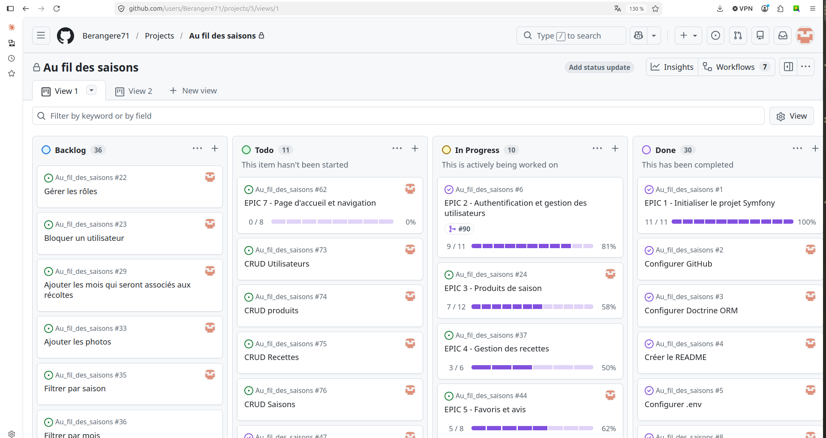

Figure 4.2 — Tableau Kanban – extrait du projet Au fil des saisons

4.4 Les Personas
Afin de mieux comprendre les attentes des futurs utilisateurs, plusieurs personas ont été définis. Les personas représentent des profils fictifs construits à partir des besoins identifiés lors de l'analyse. Ils permettent d'orienter les choix de conception tout au long du projet.

Persona n°1 — Sophie Martin
Âge | 34 ans
Profession | Infirmière
Situation | Mariée, deux enfants
Objectifs | Préparer rapidement des repas équilibrés pour sa famille ; trouver des recettes simples utilisant des produits disponibles selon la saison afin de limiter son budget alimentaire.
Frustrations | Manque de temps ; ne sait jamais quels fruits et légumes acheter selon la période ; manque d'idées de recettes rapides et équilibrées.
Attentes | Des recettes simples, une météo intégrée, un système de favoris et une interface claire qu'elle peut consulter en quelques minutes entre deux gardes.

Persona n°2 — Julien Bernard
Âge | 26 ans
Profession | Développeur informatique
Objectifs | Cuisiner pendant son temps libre ; partager ses recettes avec d'autres passionnés et découvrir de nouvelles idées culinaires.
Frustrations | Peine à retrouver rapidement ses propres créations sur les plateformes existantes ; regrette l'absence de retours de la communauté sur Marmiton ou CuisineAZ.
Attentes | Publier ses recettes, consulter celles des autres utilisateurs, retrouver facilement ses favoris et obtenir des retours de la communauté.

Persona n°3 — Claire Dubois
Âge | 58 ans
Profession | Retraitée
Objectifs | Privilégier les marchés locaux ; connaître les périodes idéales pour consommer chaque produit.
Frustrations | Se sent perdue face aux interfaces trop chargées ; manque de repères clairs sur la saisonnalité réelle des produits en supermarché.
Attentes | Apprécie les applications simples et lisibles, avec peu d'options inutiles et un vocabulaire accessible.

4.5 Les Epics
Afin d'organiser le développement, les fonctionnalités ont été regroupées en plusieurs Epics. Chaque Epic représente un ensemble cohérent de fonctionnalités et facilite le suivi de l'avancement du projet.

EPIC 1 — Initialiser le projet Symfony
- Projet Symfony opérationnel
- Dépôt GitHub configuré
- Base de données fonctionnelle
- Architecture du projet prête
- Documentation initiale créée

EPIC 2 — Authentification et gestion des utilisateurs
- Inscription
- Connexion
- Déconnexion
- Mot de passe oublié
- Profil utilisateur

EPIC 3 — Produits de saison
- Consultation des produits
- Recherche de produits
- Filtres de recherche
- Gestion des catégories

EPIC 4 — Gestion des recettes
- Création d'une recette
- Modification d'une recette
- Suppression d'une recette
- Publication d'une recette

EPIC 5 — Favoris et Avis
- Ajouter et afficher les recettes en favoris
- Ajouter une note (de 0 à 5)
- Ajouter un avis (👍 ou 👎)
- Ajouter un commentaire
- Signaler un utilisateur

EPIC 6 — API météo et recommandations saisonnières
- Recherche par ville
- Météo actuelle
- Adaptation des recettes en fonction de la météo

EPIC 7 — Page d'accueil et navigation
- Créer la page d'accueil
- Créer la barre de navigation
- Créer le menu burger
- Créer le footer
- Créer la barre de recherche
- Afficher les cartes produits
- Afficher les cartes recettes
- Tableau des produits saisonniers

EPIC 8 — Gestion administrative du site
- Gestion des utilisateurs
- Gestion des produits
- Gestion des recettes
- Modération des contenus et des commentaires
- Bannissement d'un utilisateur

EPIC 9 — Tests
- Réaliser des tests unitaires
- Réaliser des tests fonctionnels
- Vérifier les performances
- Corriger les anomalies
- Valider le fonctionnement global
- Préparer le déploiement

4.6 Les User Stories
Pour chaque Epic, plusieurs User Stories ont été définies. En voici quelques exemples représentatifs.

Authentification
En tant que visiteur, je souhaite créer un compte afin d'accéder aux fonctionnalités réservées aux membres.
En tant qu'utilisateur, je souhaite modifier mon profil afin de mettre à jour mes informations personnelles.

Produits
En tant qu'utilisateur, je souhaite consulter les fruits, légumes, viandes et poissons de saison afin de préparer mes repas.

Recettes
En tant qu'utilisateur, je souhaite publier une recette afin de la partager avec la communauté, et je peux enregistrer une recette publique en favoris.

API météo
En tant qu'utilisateur, je souhaite connaître la météo de ma ville afin d'obtenir des suggestions de recettes adaptées.

4.7 Priorisation du MVP
Toutes les fonctionnalités n'ont pas été développées simultanément. Les fonctionnalités essentielles ont été regroupées dans une première version appelée MVP (Minimum Viable Product).
Le MVP comprend : l'authentification, la consultation des produits, la gestion des recettes, les profils utilisateurs et le tableau des saisons. Les fonctionnalités plus avancées (API météo enrichie, IA culinaire (optionnel), favoris, notifications et commentaires) sont prévues comme évolutions futures.

Conclusion du chapitre
La mise en place d'une gestion de projet structurée a permis de conduire le développement de Au fil des saisons de manière progressive et cohérente.

L'utilisation d'une approche inspirée de la méthode Agile, associée à une organisation par Epics et User Stories, a facilité la priorisation des fonctionnalités et le suivi de l'avancement. Le chapitre suivant est consacré à la conception UX/UI, avec la création des wireframes, des maquettes Figma, la charte graphique, le choix des couleurs saisonnières, l'ergonomie et l'expérience utilisateur.

Chapitre 5 — Conception de l'interface utilisateur (UX/UI)

5.1 Introduction
Avant d'entamer le développement de l'application, il était indispensable de concevoir une interface répondant aux attentes des futurs utilisateurs. Une application agréable à utiliser ne dépend pas uniquement de ses fonctionnalités : elle doit également proposer une navigation intuitive, une identité graphique cohérente et une organisation logique des informations.
La phase de conception a donc permis de définir l'apparence générale de l'application, l'organisation des différentes pages et les parcours utilisateurs avant même le développement sous Symfony. Pour réaliser cette étape, l'outil Figma a été utilisé, permettant de concevoir les wireframes puis les maquettes graphiques.

5.2 Les wireframes
Les wireframes constituent la première représentation de l'application. Ils permettent de visualiser rapidement la disposition des éléments, la navigation entre les pages, les menus, les boutons et les formulaires. À cette étape, aucune couleur n'est utilisée : l'objectif est uniquement de réfléchir à l'ergonomie.
Les premiers wireframes réalisés pour Au fil des saisons concernaient la page d'accueil, la page d'inscription, la page de connexion, le profil utilisateur, le catalogue des produits par saison, la fiche produit, la fiche recette, les commentaires de la recette, le formulaire d'ajout de commentaire, et le tableau de bord administrateur.

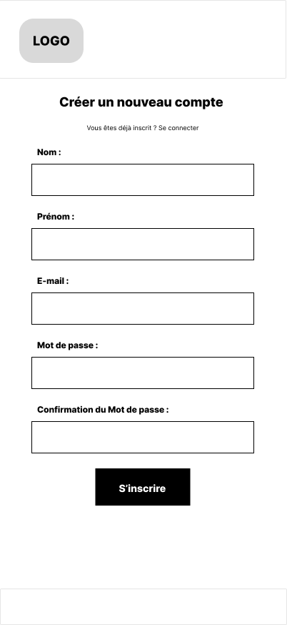  Inscription | 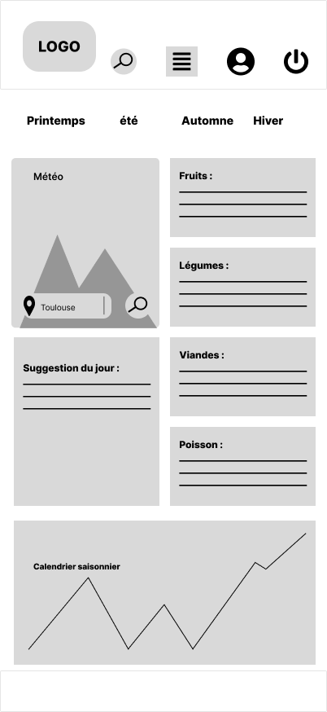  Page d’accueil
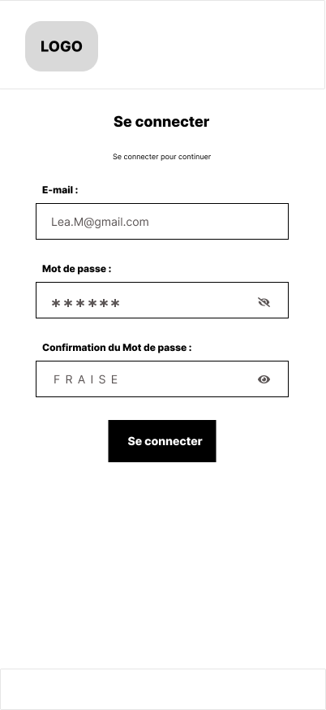  Connexion | 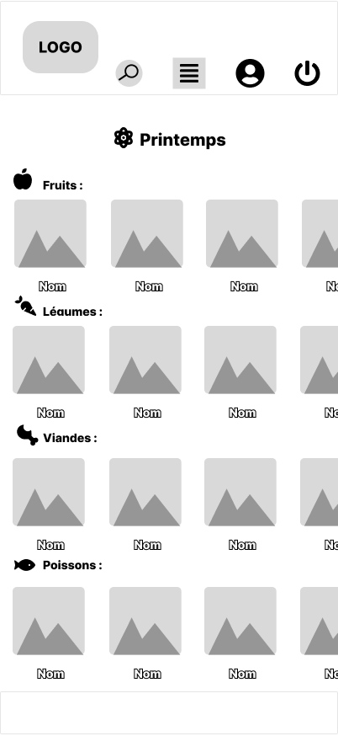  Catalogue produits printemps

Figure 5.2.1 — Premiers wireframes : accueil, inscription, connexion, catalogue produits printemps

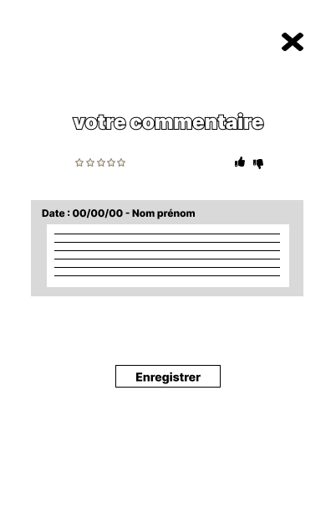  Formulaire d'ajout de commentaire | 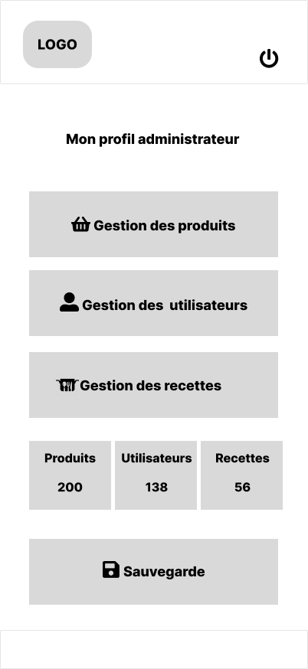  Tableau de bord administrateur
Figure 5.2.2 — Formulaire de commentaire et tableau de bord administrateur

5.3 Évolution vers les maquettes
Une fois la structure validée, les wireframes ont été transformés en maquettes graphiques. Cette étape a consisté à intégrer les couleurs, les icônes, les illustrations, les polices d'écriture, les espaces et les effets visuels.
Plusieurs versions ont été réalisées avant d'obtenir un résultat satisfaisant. L'objectif était de proposer une interface moderne tout en restant simple à utiliser.

5.4 La charte graphique
Le choix des couleurs constitue un élément important de l'identité visuelle du projet. Contrairement à de nombreuses applications culinaires qui utilisent principalement le rouge ou l'orange, Au fil des saisons adopte une palette directement inspirée de la nature. Quatre couleurs principales ont été retenues.

Le vert
Le vert représente la nature, les légumes, les produits frais et le développement durable. Il est utilisé principalement pour les boutons principaux, les validations et certains titres.

L'orange
L'orange évoque les récoltes, l'automne, les fruits et la convivialité. Cette couleur apporte de la chaleur à l'interface. Elle est utilisée pour les éléments interactifs, certains pictogrammes et les mises en valeur.

Le beige clair
Le beige rappelle les matières naturelles, le bois et les marchés traditionnels. Cette couleur améliore le confort de lecture tout en renforçant l'identité du projet.

Le noir
Contrairement aux autres pages du site, l'interface d'administration utilise un thème sombre. Ce choix permet de distinguer clairement l'espace public de l'espace administrateur, et améliore également le confort lors des longues sessions de gestion.

5.5 Les saisons comme élément graphique
L'une des particularités du projet réside dans l'utilisation des saisons comme véritable élément graphique. Chaque saison possède sa propre identité visuelle.
Saison | Couleurs dominantes | Illustrations
Printemps | Vert tendre, rose, jaune clair | Fleurs, jeunes pousses, cerisiers
Été | Bleu, jaune soleil, orange | Soleil, plage, fruits d'été
Automne | Orange, rouge, marron | Feuilles mortes, champignons, citrouilles
Hiver | Bleu foncé, blanc, gris | Neige, montagne, sapins

Cette identité visuelle permet à l'utilisateur d'identifier immédiatement la période de l'année dans laquelle il se trouve.

5.6 Pourquoi ces choix ? Les raisons derrière les maquettes
Plutôt que de présenter uniquement le résultat visuel, il est utile d'expliquer la logique derrière chaque décision de conception.

Pourquoi le vert ?
Le vert a été choisi comme couleur dominante car il évoque immédiatement la nature, les légumes et une démarche écoresponsable. C'est aussi la couleur qui se distingue le plus nettement du rouge et de l'orange utilisés par la quasi-totalité des applications culinaires concurrentes étudiées au chapitre 2, ce qui renforce l'identité propre du projet.

Pourquoi la couleur crème ?
Le beige/crème a été retenu comme couleur de fond plutôt qu'un blanc pur, jugé trop froid et trop proche des interfaces génériques. Le crème rappelle les matières naturelles et le papier, et réduit la fatigue visuelle lors d'une lecture prolongée, notamment sur les longues listes de recettes.

Pourquoi un header fixe ?
Le header reste visible en permanence lors du défilement afin que l'utilisateur puisse à tout moment revenir à la recherche ou à la navigation principale, sans avoir à remonter en haut de page. Ce choix réduit le nombre d'actions nécessaires pour naviguer d'un contenu à l'autre.

Pourquoi un footer fixe ?
Sur les écrans mobiles, un footer fixe regroupant les accès principaux (accueil, recherche, profil) permet une navigation à une main, sans avoir à faire défiler la page pour retrouver les fonctions essentielles.

Pourquoi le menu burger ?
Le menu burger a été retenu sur les petits écrans afin de libérer un maximum d'espace pour le contenu (produits, recettes), tout en conservant un accès rapide à l'ensemble des rubriques de l'application dès qu'il est ouvert.

Pourquoi des cartes (cards) ?
Le choix d'afficher les produits et les recettes sous forme de cartes visuelles, plutôt qu'en simples listes textuelles, permet de mettre en avant la photographie de chaque élément. Dans un projet centré sur l'alimentation, l'aspect visuel joue un rôle déterminant dans l'envie de consulter une recette ou de découvrir un produit.

5.7 Responsive Design
Aujourd'hui, une majorité des utilisateurs consulte les applications depuis un smartphone. Le projet a donc été conçu selon une approche Mobile First. Les interfaces s'adaptent automatiquement aux smartphones, aux tablettes et aux ordinateurs, ce qui garantit une expérience utilisateur optimale quel que soit le support utilisé.

5.8 Navigation
La navigation devait rester la plus simple possible. Depuis la page d'accueil, l'utilisateur peut accéder rapidement aux principales fonctionnalités grâce à un menu clair. Le menu principal comprend notamment : Accueil, Produits de saison, Recettes, Tableau des saisons, Mon profil et Connexion. Un menu « burger » est également disponible sur les petits écrans afin de faciliter la navigation sur smartphone.

5.9 Parcours utilisateur
Le parcours d'un nouvel utilisateur se déroule en plusieurs étapes : consultation de la page d'accueil, création d'un compte, connexion, découverte des produits de saison, consultation des recettes, ajout d'une recette personnelle, puis partage éventuel avec la communauté.
Ce parcours a été conçu pour limiter le nombre d'actions nécessaires et rendre l'application accessible même aux utilisateurs peu expérimentés.

5.10 Accessibilité
L'accessibilité a également été prise en compte lors de la conception. Les principaux choix réalisés sont les suivants : un contraste suffisant entre le texte et le fond, une taille de police confortable, des boutons facilement identifiables, une navigation cohérente, des formulaires lisibles et des messages d'erreur explicites.
Ces éléments contribuent à rendre l'application utilisable par le plus grand nombre.

Conclusion du chapitre
La conception UX/UI constitue une étape fondamentale du projet Au fil des saisons. Elle a permis de transformer une idée en une interface cohérente, moderne et adaptée aux besoins des utilisateurs.
Le travail réalisé sur les wireframes, les maquettes et la charte graphique a facilité le développement de l'application en fournissant une vision claire de chaque écran avant le début du codage. Le chapitre suivant est consacré à la conception de la base de données, avec le détail du MCD, du MLD et du MPD.

Chapitre 6 — Conception de la base de données
Idée simple du chapitre
La base de données est comparable à un ensemble de tableaux reliés entre eux. Un tableau contient les utilisateurs, un autre les produits et un autre les recettes. Chaque ligne possède un identifiant unique. Les relations évitent de recopier plusieurs fois la même information.
[UTILISATEUR] 1 ───── crée ───── 0..N [RECETTE]
│
│ utilise
▼
1..N [PRODUIT]
│
│ appartient à
▼
1..N [SAISON]

Lecture : un utilisateur peut créer aucune, une ou plusieurs recettes.
Une recette utilise un ou plusieurs produits.
Un produit peut être associé à plusieurs saisons.

6.1 Pourquoi une base de données relationnelle ?
Le choix d'une base de données relationnelle s'est imposé naturellement pour Au fil des saisons : les données manipulées (utilisateurs, produits, recettes, saisons, avis) entretiennent des relations claires et structurées entre elles, ce qui correspond exactement au modèle relationnel. MySQL a été retenu pour la mise en production en raison de sa robustesse, de sa large adoption dans l'écosystème PHP/Symfony et de la qualité de son intégration avec Doctrine ORM.
Doctrine ORM a été utilisé pour faire le lien entre les entités PHP et les tables de la base de données. Il évite d'écrire manuellement des requêtes SQL répétitives, sécurise les échanges avec la base grâce à des requêtes préparées, et permet de raisonner en objets métier plutôt qu'en lignes de tables.
Une base de données relationnelle bien conçue présente plusieurs avantages pour ce projet : elle garantit l'intégrité des données grâce aux clés étrangères et aux contraintes, elle évite la duplication d'information grâce à la normalisation, et elle permet des recherches complexes (par exemple, retrouver toutes les recettes publiées associées à un produit de saison donné) grâce à des jointures simples et performantes.

6.2 Le dictionnaire des données
Le dictionnaire des données recense chaque entité manipulée par l'application ainsi que son rôle.
Entité | Description
Utilisateur | Gère les comptes des membres (visiteurs inscrits, utilisateurs, administrateurs).
Produit | Fruits, légumes, viandes et poissons répertoriés dans l'application.
Recette | Informations des recettes créées par les utilisateurs.
Saison | Les quatre saisons de l'année, utilisées pour dater la disponibilité des produits.
Catégorie | Classification des produits (fruit, légume, viande, poisson).
Météo | Informations récupérées via l'API météo externe (non persistées en base, utilisées à la volée).

6.3 Le MCD
MCD en mots simples
Le Modèle Conceptuel de Données est un brouillon métier. Il montre les informations nécessaires et leurs liens, sans parler encore de PHP, de Symfony ou de MySQL. Il répond par exemple à la question : « une recette peut-elle contenir plusieurs produits ? »
Le Modèle Conceptuel de Données représente les entités métier et leurs relations, indépendamment de toute implémentation technique. Chaque entité du dictionnaire ci-dessus correspond à un objet métier central de l'application.
Les relations entre entités ont été définies selon leur cardinalité réelle. Un utilisateur peut créer plusieurs recettes, mais chaque recette n'appartient qu'à un seul utilisateur : la relation est donc de type 1,N. À l'inverse, une recette peut contenir plusieurs produits, et un même produit peut être utilisé dans plusieurs recettes : cette relation est de type N,N et nécessite une table de liaison (RECETTE_PRODUIT). De la même façon, un produit peut être disponible sur plusieurs saisons (par exemple à cheval sur deux saisons calendaires), ce qui justifie une relation N,N entre PRODUIT et SAISON.

6.4 Le MLD
MLD en mots simples
Le Modèle Logique de Données transforme le brouillon en futures tables. Une relation plusieurs-à-plusieurs, comme entre RECETTE et PRODUIT, devient une table intermédiaire. Cette table contient principalement les identifiants de la recette et du produit.
[RECETTE] [RECETTE_PRODUIT] [PRODUIT]
id 1 ───────────────► recette_id id 8
titre produit_id ◄────────────────── nom

Exemple : la ligne (recette_id = 1, produit_id = 8)
signifie que le produit 8 est utilisé dans la recette 1.
Le Modèle Logique de Données traduit le MCD en tables, en explicitant les clés primaires, les clés étrangères et les tables de liaison nécessaires aux relations N,N.
- Chaque entité devient une table, avec une clé primaire auto-incrémentée (id).
- Chaque relation 1,N se traduit par une clé étrangère placée du côté « N » de la relation (par exemple, recette.utilisateur_id).
- Chaque relation N,N (RECETTE↔PRODUIT, PRODUIT↔SAISON) se traduit par une table de liaison possédant une clé primaire composée des deux clés étrangères.
- Les contraintes d'intégrité référentielle garantissent qu'une recette ne peut référencer un utilisateur ou un produit inexistant.

Cardinalités expliquées
Chaque relation du modèle a été établie à partir d'une question simple : combien d'occurrences de chaque entité peuvent être associées à une occurrence de l'autre ?
Relation | Cardinalité | Justification
Utilisateur → Recette | 1,N | Un utilisateur crée plusieurs recettes ; une recette n'a qu'un seul auteur.
Recette ↔ Produit | N,N | Une recette contient plusieurs produits ; un produit apparaît dans plusieurs recettes.
Produit ↔ Saison | N,N | Un produit peut être disponible sur plusieurs saisons ; une saison regroupe plusieurs produits.
Catégorie → Produit | 1,N | Une catégorie regroupe plusieurs produits ; un produit appartient à une seule catégorie.
Utilisateur → Avis | 1,N | Un utilisateur peut laisser plusieurs avis ; chaque avis appartient à un seul utilisateur.

Contraintes
Plusieurs types de contraintes garantissent l'intégrité des données stockées.
Contrainte | Rôle
PK | Clé primaire : identifie de manière unique chaque ligne d'une table (ex. Recette.id).
FK | Clé étrangère : référence la clé primaire d'une autre table pour matérialiser une relation (ex. Recette.utilisateur_id).
UNIQUE | Interdit toute valeur en double sur une colonne (ex. Utilisateur.email).
NOT NULL | Rend un champ obligatoire, garantissant qu'aucune donnée essentielle ne peut être omise.

6.5 Le MPD
MPD en mots simples
Le Modèle Physique de Données est la version réellement destinée à MySQL. Il précise les noms des tables, les colonnes, les types de données et les clés étrangères. Une clé étrangère est un identifiant qui pointe vers une ligne d'une autre table.
Le Modèle Physique de Données précise les types SQL concrets, les contraintes NOT NULL, les valeurs UNIQUE, les énumérations ENUM ainsi que les index nécessaires aux performances des requêtes les plus fréquentes (recherche par saison, par catégorie, par utilisateur).

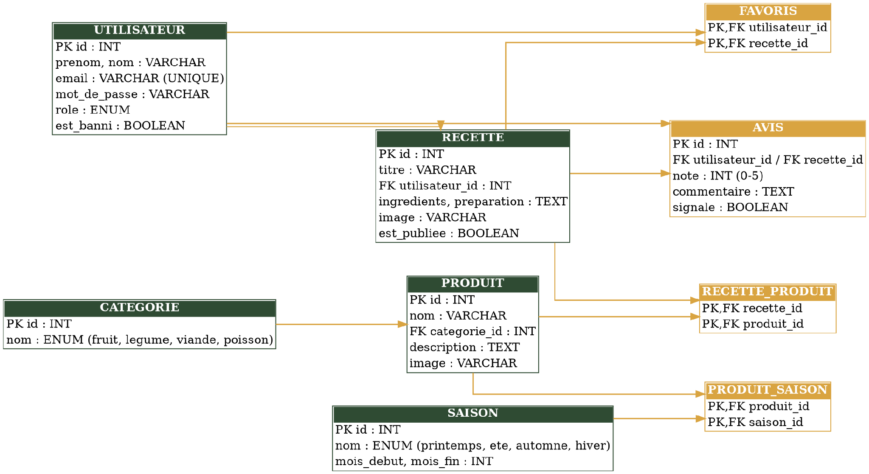
Figure 6.1 — Modèle physique de données de Au fil des saisons

6.6 Justification
Cette structure a été pensée pour rester performante même avec un volume de données croissant : les tables de liaison, indexées sur leurs clés composées, permettent des jointures rapides entre recettes, produits et saisons.
Elle est également évolutive : l'ajout d'un nouveau pays de saisonnalité, d'une nouvelle catégorie de produit ou d'un nouveau type de contenu communautaire (par exemple des listes de courses) ne remet pas en cause l'architecture existante, mais s'ajoute par extension des tables actuelles.
Enfin, le modèle respecte les formes normales usuelles : chaque table ne décrit qu'une seule entité métier, les attributs dépendent entièrement de la clé primaire, et aucune information n'est dupliquée entre plusieurs tables — le nom d'une saison, par exemple, n'est stocké qu'une seule fois dans la table SAISON.

Chapitre 7 — Architecture de l'application
Pourquoi séparer l'application ?
L'application est divisée en petites responsabilités. Cette organisation évite de placer tout le code au même endroit. Elle facilite la lecture, les corrections et les évolutions.
1. L'utilisateur clique ou valide un formulaire
│
▼
2. ROUTE ───── trouve le bon CONTRÔLEUR
│
▼
3. CONTRÔLEUR ─ applique les règles de l'action
│ │
▼ ▼
DOCTRINE SERVICE MÉTÉO
│
▼
4. BASE DE DONNÉES
│
▼
5. TWIG fabrique la page HTML renvoyée au navigateur

MVC
MVC sans jargon
MVC signifie Modèle, Vue, Contrôleur. Le Modèle représente les données et leurs règles. La Vue est la page affichée, construite avec Twig. Le Contrôleur reçoit la demande de l'utilisateur et coordonne le travail. On peut comparer le contrôleur à un chef d'orchestre : il ne fait pas tout lui-même, mais appelle les bons composants.
Le projet Au fil des saisons repose sur l'architecture MVC (Modèle-Vue-Contrôleur) fournit nativement par Symfony. Ce choix a été retenu car il impose une séparation claire des responsabilités : la logique métier, l'accès aux données et l'affichage ne sont jamais mélangés dans un même fichier, ce qui rend le code plus lisible, plus testable et plus facile à faire évoluer.
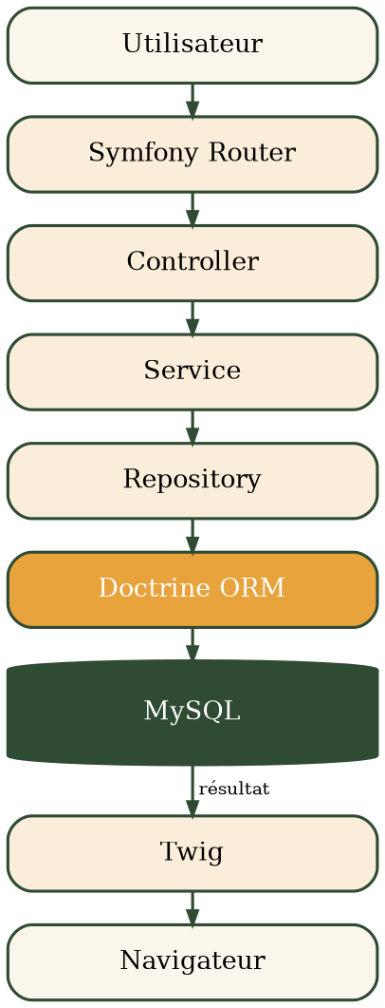
Figure 7.1 — Flux détaillé d'une requête, du routeur Symfony jusqu'au navigateur
Lorsqu'un utilisateur effectue une action sur l'application (par exemple consulter une recette), la requête suit un cheminement précis. Le Symfony Router analyse d'abord l'URL demandée et détermine quel Controller doit la traiter. Le Controller délègue ensuite le traitement métier à un Service, qui s'appuie sur un Repository pour formuler la requête exacte dont il a besoin. Le Repository transmet cette requête à Doctrine ORM, qui l'exécute sur la base MySQL et retourne les résultats sous forme d'objets PHP. Ces données remontent jusqu'au Controller, qui les transmet à un template Twig chargé de générer le HTML renvoyé au navigateur de l'utilisateur.

Cette chaîne, bien que composée de plusieurs maillons, présente un avantage important : chaque maillon ne connaît que son voisin direct. Le Controller ignore comment les données sont stockées ; le Repository ignore comment elles seront affichées. Cette indépendance facilite les tests et permet de remplacer un maillon (par exemple changer de moteur de base de données) sans réécrire l'ensemble de l'application.

Les Controllers
Les Controllers reçoivent les requêtes HTTP et orchestrent le traitement à effectuer, sans jamais contenir eux-mêmes de logique métier complexe ni de requêtes SQL directes.

Les Entités
Les entités Doctrine (Utilisateur, Recette, Produit, Saison, Catégorie, Avis) représentent les objets métier de l'application et sont directement mappées aux tables de la base de données grâce aux attributs PHP.

Les Repositories
Un Repository regroupe les recherches dans la base de données. Par exemple, ProductRepository peut demander « donne-moi les produits correspondant à cette saison ». Cela évite d'écrire les requêtes directement dans les pages.
Chaque entité dispose d'un Repository dédié, qui centralise les requêtes spécifiques à cette entité (par exemple, récupérer toutes les recettes publiées pour une saison donnée).

Les Services
Un Service contient une tâche réutilisable qui ne dépend pas directement d'une page. WeatherService, par exemple, sait interroger OpenWeatherMap et transformer sa réponse en données simples pour le reste de l'application.
Les Services regroupent la logique métier qui ne relève pas directement d'une entité, comme le croisement entre les produits de saison et les données météorologiques récupérées via l'API externe.

Les Formulaires
Les formulaires Symfony (FormType) structurent la saisie et la validation des données côté serveur pour l'inscription, la création de recette ou la modification de profil.

Twig et Doctrine
Twig assure le rendu des vues à partir des données transmises par les contrôleurs, tandis que Doctrine assure la persistance des données et la traduction entre objets PHP et lignes de la base MySQL.

Chapitre 8 — Docker
Docker avec une comparaison simple
Docker prépare des boîtes isolées appelées conteneurs. Chaque boîte possède un rôle et les outils nécessaires à ce rôle. Ainsi, l'application fonctionne dans un environnement identique sur les différentes machines, sans installer manuellement chaque composant.
┌──────────────────── DOCKER ────────────────────┐
│ │
│ [Conteneur PHP] ───────► [Conteneur MySQL] │
│ exécute Symfony conserve les données │
│ │
│ [Conteneur Adminer] ───► permet de consulter │
│ la base dans le web │
└────────────────────────────────────────────────┘
Afin de garantir un environnement identique sur toutes les machines, le projet a été conteneurisé avec Docker. Cette approche permet d'éviter les problèmes de compatibilité liés aux versions de PHP ou de MySQL, et de garantir qu'une même configuration fonctionne aussi bien sur la machine de développement que sur un futur serveur de production.
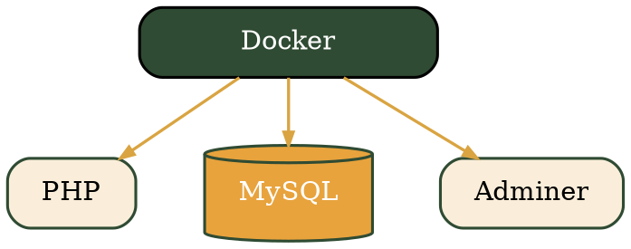
Figure 8.1 — Organisation des conteneurs Docker du projet

L'intérêt des conteneurs
Avant l'adoption de Docker, chaque environnement de développement dépendait des versions de PHP, de MySQL et des extensions installées localement sur la machine, avec un risque réel de divergence entre postes. Un conteneur regroupe une application et toutes ses dépendances dans un environnement isolé et reproductible : la même image Docker produit strictement le même comportement, qu'elle soit exécutée sur l'ordinateur portable utilisé pour le développement ou sur un futur serveur de production.
Cette approche présente plusieurs avantages concrets pour le projet Au fil des saisons : un démarrage de l'environnement complet en une seule commande, l'absence de conflit avec d'autres projets PHP ou MySQL installés sur la même machine, et une portabilité totale — n'importe quelle personne clonant le dépôt peut lancer l'application dans un état identique, sans configuration manuelle fastidieuse.
Le projet s'appuie sur Docker Desktop pour l'exécution locale des conteneurs, et sur Docker Compose pour orchestrer plusieurs services simultanément à partir d'un unique fichier de configuration.

PHP
Le conteneur PHP exécute l'application Symfony et embarque le serveur web nécessaire pour traiter les requêtes HTTP entrantes et les transmettre à l'interpréteur PHP.

MySQL
Le conteneur MySQL héberge la base de données de l'application, avec un volume Docker persistant afin de conserver les données entre deux redémarrages des conteneurs.

Adminer
Adminer est une interface web légère permettant d'explorer et de modifier directement la base de données pendant le développement, sans avoir à installer un client MySQL lourd sur la machine.L'ensemble de ces services est démarré en une seule commande (docker compose up), ce qui simplifie considérablement la mise en route du projet pour toute personne souhaitant le cloner et le lancer en local.

Chapitre 9 — Développement Symfony
But de ce chapitre
Symfony fournit une structure et des outils déjà éprouvés : routes, formulaires, sécurité, validation et accès aux données. Le projet assemble ces outils pour répondre aux besoins d'Au fil des saisons.
Ce chapitre présente les principales étapes du développement de Au fil des saisons avec Symfony, ainsi que les raisons qui justifient chacun des choix techniques structurants du framework, depuis l'installation du projet jusqu'à la mise en place des fonctionnalités CRUD et de l'espace d'administration.

9.1 Pourquoi Symfony ?
Symfony a été choisi car il s'agit d'un framework PHP mature, largement utilisé en entreprise, et enseigné de manière approfondie durant la formation. Il impose une organisation rigoureuse du code (contrôleurs, entités, services), fournit des outils robustes pour la sécurité et la gestion des formulaires, et dispose d'un écosystème de bundles permettant d'ajouter rapidement des fonctionnalités éprouvées (authentification, envoi d'e-mails, gestion des fichiers). Pour un projet destiné à démontrer des compétences professionnelles, Symfony représente également un standard reconnu du marché du développement web en France.

9.2 Pourquoi une architecture MVC ?
L'architecture MVC impose une séparation stricte entre la logique métier, l'accès aux données et l'affichage. Sans cette séparation, un projet de la taille de Au fil des saisons (plusieurs entités, plusieurs rôles utilisateurs, une API externe) deviendrait rapidement difficile à maintenir : toute modification de l'affichage risquerait d'impacter la logique métier, et inversement. Le détail de cette architecture est présenté au chapitre 7.

9.3 Pourquoi Doctrine ?
Doctrine sert de traducteur entre les objets PHP et les tables MySQL. Le code manipule un objet Recette ; Doctrine transforme ensuite cette opération en requête SQL. Cela rend le code plus lisible et limite les requêtes écrites à la main.
Objet PHP Recette
│ persist() puis flush()
▼
Doctrine ORM
│ génère une requête SQL préparée
▼
Table RECETTE dans MySQL
Doctrine ORM a été retenu plutôt que d'écrire des requêtes SQL manuelles pour plusieurs raisons. Il sécurise automatiquement les requêtes contre les injections SQL grâce aux requêtes préparées, il permet de manipuler des objets PHP plutôt que des tableaux de résultats bruts, et il génère automatiquement les migrations lorsqu'une entité est modifiée, ce qui garantit que le schéma de base de données reste toujours synchronisé avec le code.

9.4 Pourquoi Twig ?
Twig a été choisi comme moteur de templates car il est nativement intégré à Symfony et propose un échappement automatique des variables affichées, ce qui protège l'application contre les failles XSS sans effort supplémentaire de la part du développeur. Sa syntaxe d'héritage de templates (extends, blocks) a permis de factoriser l'en-tête, la navigation et le pied de page communs à toutes les pages de l'application.

9.5 Pourquoi des Services ?
Les Services permettent d'isoler la logique métier qui ne concerne pas directement une seule entité, comme le croisement entre les produits de saison et les données météorologiques. Sans cette isolation, cette logique se retrouverait dupliquée ou éparpillée dans plusieurs contrôleurs. Injectés automatiquement par le conteneur de services de Symfony, ils sont également plus simples à tester unitairement.

9.6 Pourquoi des FormType ?
Les FormType Symfony centralisent la définition d'un formulaire (champs, contraintes de validation, messages d'erreur) dans une classe PHP unique, réutilisable aussi bien pour la création que pour la modification d'une recette. Cette approche évite de dupliquer la logique de validation entre le contrôleur et le template.

9.7 Pourquoi des Repository ?
Chaque Repository centralise les requêtes propres à une entité (par exemple, retrouver toutes les recettes publiées pour une saison donnée). Cette centralisation évite de disperser des requêtes similaires dans plusieurs contrôleurs et facilite leur optimisation ultérieure, puisqu'une requête n'existe qu'à un seul endroit du code.

9.8 Pourquoi Symfony Security ?
Le composant Security a été retenu plutôt qu'un système d'authentification développé manuellement, car il est audité par la communauté Symfony, gère nativement le hachage des mots de passe, la protection CSRF et la hiérarchie des rôles, et s'intègre directement avec les contrôleurs via des attributs simples. Le détail de sa configuration est présenté au chapitre 11.

9.9 Installation et Composer
Composer est le gestionnaire de dépendances de PHP. Une dépendance est une bibliothèque créée par d'autres développeurs et utilisée par le projet. composer.json décrit les besoins ; composer.lock conserve les versions exactes afin que toute l'équipe installe le même ensemble.
Le projet a été initialisé avec Symfony CLI, puis les dépendances nécessaires (Doctrine, sécurité, formulaires, client HTTP pour l'API météo) ont été installées via Composer, le gestionnaire de dépendances PHP.

symfony new au-fil-des-saisons --version="7.4*" --webapp
cd au-fil-des-saisons
composer require symfony/http-client
composer require doctrine/doctrine-bundle
Extrait — initialisation du projet Symfony

9.10 Routing
Une route associe une adresse et une méthode HTTP à une fonction du contrôleur. GET sert généralement à lire une page. POST sert à envoyer ou modifier des données.
GET /recettes/nouvelle ─► affiche le formulaire
POST /recettes/nouvelle ─► vérifie puis enregistre le formulaire
GET /recettes/15 ─► affiche la recette numéro 15
Le routing est défini via des attributs PHP directement sur les méthodes des contrôleurs, ce qui garde la définition d'une route au plus près du code qui la traite.
#[Route('/recette/{id}', name: 'recette_show', methods: ['GET'])]
public function show(Recette $recette): Response
{
return $this->render('recette/show.html.twig', [
'recette' => $recette,
]);
}
Extrait — contrôleur RecetteController

9.11 Entités et Doctrine
Les entités Doctrine sont annotées avec les attributs PHP 8, sans fichier de mapping séparé.
#[ORM\Entity(repositoryClass: RecetteRepository::class)]
class Recette
{
#[ORM\Id, ORM\GeneratedValue, ORM\Column]
private ?int $id = null;

#[ORM\Column(length: 150)]
private string $titre;

#[ORM\ManyToMany(targetEntity: Produit::class)]
private Collection $produits;
}
Extrait — entité Recette

9.12 Migrations et fixtures
Ne pas confondre migration et fixture
Une migration modifie la structure : elle crée par exemple une table ou une colonne. Une fixture ajoute du contenu de démonstration : mois, saisons, produits, recettes et utilisateur fictif. La migration construit les étagères ; la fixture les remplit.
MIGRATIONS FIXTURES
structure contenu de démonstration
│ │
▼ ▼
tables et colonnes 12 mois + 4 saisons
relations et contraintes 100 produits + recettes
1 utilisateur fictif

Ordre de chargement :
MonthFixtures ─┐
├─► ProductFixtures ─┐
SeasonFixtures ┘ ├─► RecipeFixtures
UserFixtures ────────────────────────┘
Les migrations Doctrine versionnent les évolutions du schéma de la base de données. Cinq classes de fixtures rendent l'environnement de démonstration reproductible : MonthFixtures crée les douze mois, SeasonFixtures les quatre saisons, UserFixtures un auteur de démonstration, ProductFixtures cent produits répartis en quatre catégories, et RecipeFixtures des recettes saisonnières. Les références Doctrine et DependentFixtureInterface imposent l'ordre de chargement et relient les objets sans identifiants écrits en dur. Le chargement s'effectue avec php bin/console doctrine:fixtures:load ; l'option --append permet de conserver les données déjà présentes, mais peut être évitée pour repartir d'un jeu propre.

php bin/console make:migration
php bin/console doctrine:migrations:migrate
php bin/console doctrine:fixtures:load
Extrait — commandes de migration et de chargement des fixtures

9.13 Authentification
L'authentification a été mise en place avec le composant Symfony Security, incluant l'inscription, la connexion, la déconnexion et la réinitialisation de mot de passe.

9.14 CRUD Produits, Recettes et Utilisateurs
CRUD résume quatre actions courantes : Create (créer), Read (consulter), Update (modifier) et Delete (supprimer). Pour une recette, cela correspond à ajouter une recette, afficher sa fiche, la corriger puis éventuellement la supprimer.
Chaque entité principale dispose de son propre ensemble d'opérations CRUD (Create, Read, Update, Delete), exposées soit à l'utilisateur final (création et gestion de ses recettes), soit réservées à l'administrateur (gestion des produits et des comptes utilisateurs).

9.15 Administration
Un espace d'administration dédié, protégé par le rôle ROLE_ADMIN, permet de gérer les utilisateurs, les produits, les recettes ainsi que la modération des contenus et des commentaires signalés.

9.16 Exemple détaillé : la création d'une recette
Le parcours complet en une vue
Utilisateur
│ remplit puis valide
▼
RecetteType (formulaire)
│ transforme et contrôle les données
▼
RecetteController::processForm()
│ vérifie isSubmitted() et isValid()
│ attribue le statut et calcule les saisons
▼
EntityManager / Doctrine
│ persist() prépare, flush() enregistre
▼
MySQL
│
▼
Redirection vers la liste des recettes
Afin d'illustrer concrètement le fonctionnement de l'application, voici le parcours complet suivi lors de la création d'une recette, étape par étape.

Étapes
- L'utilisateur connecté accède au formulaire de création depuis son espace personnel.
- Il renseigne le titre, les ingrédients, les étapes de préparation, une image et les produits associés. Les saisons sont ensuite déduites automatiquement des produits sélectionnés.
- Il valide le formulaire, qui est soumis en POST vers le Controller.
- Après validation, la recette et ses relations sont enregistrées par Doctrine, puis l'utilisateur est redirigé vers la liste des recettes.

Contrôleur
RecetteController crée une entité Recette liée à l'utilisateur connecté, lui attribue initialement le statut ATTENTE, puis délègue le traitement à processForm(), qui appelle handleRequest(), contrôle isSubmitted() et isValid(), gère l'image et synchronise les saisons.
#[Route('/recette/creer', name: 'recette_create')]
public function create(Request $request): Response
{
$recette = new Recette();
$form = $this->createForm(RecetteType::class, $recette);
$form->handleRequest($request);

if ($form->isSubmitted() && $form->isValid()) {
$recette->setUtilisateur($this->getUser());
$this->em->persist($recette);
$this->em->flush();
return $this->redirectToRoute('recette_show', ['id' => $recette->getId()]);
}

return $this->render('recette/create.html.twig', ['form' => $form]);
}
Extrait — RecetteController::create

Formulaire
RecetteType définit les champs du formulaire et s'appuie sur les contraintes portées par l'entité. Les produits sont choisis par l'utilisateur ; la saison principale et la collection de saisons sont calculées dans le contrôleur à partir de ces produits.

Validation
Si le formulaire est soumis avec des données invalides (par exemple un titre vide), Symfony Validator bloque l'enregistrement et retourne le formulaire avec les messages d'erreur correspondants, sans qu'aucune donnée invalide n'atteigne la base de données.

Enregistrement
Une fois validée, la recette est persistée via l'EntityManager de Doctrine, qui traduit l'objet PHP en une insertion SQL dans la table RECETTE, ainsi que dans les tables de liaison RECETTE_PRODUIT et RECETTE_SAISON pour les associations sélectionnées.

Chapitre 10 — API météo
Qu'est-ce qu'une API ?
Une API est une porte d'entrée prévue pour permettre à deux logiciels de communiquer. L'application envoie le nom d'une ville à OpenWeatherMap. Le service répond avec du JSON, un format texte structuré. WeatherService garde uniquement les données utiles et prépare un conseil culinaire.
Utilisateur saisit « Toulouse »
│
▼
HomeController appelle WeatherService
│ requête HTTPS + clé secrète
▼
API OpenWeatherMap
│ réponse JSON
▼
WeatherService vérifie et simplifie les données
│
▼
Twig affiche température, vent, humidité et conseil

En cas d'erreur : ville inconnue, clé invalide ou service indisponible
→ un message clair est affiché au lieu d'une erreur technique brute.
L'intégration d'une API météo a été retenue afin d'apporter une réelle valeur ajoutée par rapport aux applications culinaires existantes, qui ne proposent aucune recommandation liée aux conditions climatiques réelles de l'utilisateur.
Le choix de la recherche par ville plutôt que par géolocalisation automatique a été fait pour rester simple à mettre en œuvre côté formation, tout en évitant les questions de consentement liées à la géolocalisation précise de l'utilisateur.

Fonctionnement

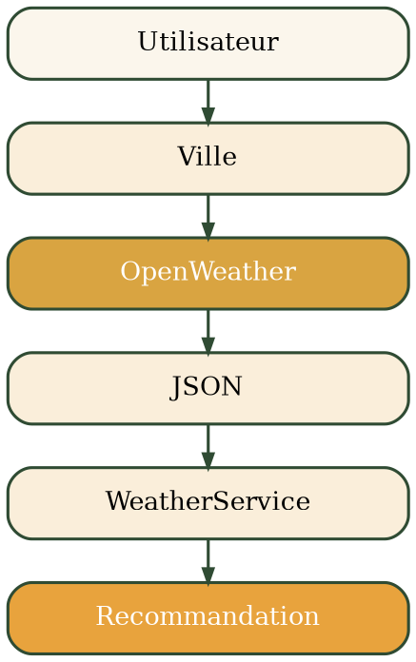
Figure 10.1 — Flux de la recommandation basée sur la météo

Après la saisie d'une ville, l'application interroge l'API OpenWeatherMap. WeatherService normalise la réponse JSON (ville, température, humidité, vent et description), gère les erreurs de transport ainsi que les codes 401 et 404, puis génère un conseil culinaire textuel selon la température et les conditions observées. Le croisement automatique avec les recettes enregistrées constitue une évolution prévue ; il n'est pas présenté ici comme une fonction déjà réalisée.

class WeatherService
{
public function getWeatherByCity(string $ville): array
{
$response = $this->client->request('GET', self::API_URL, [
'query' => ['q' => $ville, 'appid' => $this->apiKey, 'lang' => 'fr'],
]);
return $response->toArray();
}
}
Extrait — WeatherService, appel à l'API météo par ville

Chapitre 11 — Sécurité
Principe général
Le navigateur ne doit jamais être considéré comme une source fiable. Une personne peut modifier une adresse, un formulaire ou une requête. L'application vérifie donc l'identité, le rôle, le jeton CSRF et la validité des données côté serveur avant toute modification.
Requête reçue
│
├─ L'utilisateur est-il connecté ?
├─ Possède-t-il le rôle nécessaire ?
├─ Le jeton CSRF est-il valide ?
├─ Les données respectent-elles les contraintes ?
│
└─ OUI à tous les contrôles ─► action autorisée
La sécurité de l'application repose sur les mécanismes natifs de Symfony Security, choisis pour leur robustesse et leur intégration directe avec le reste du framework. Ce chapitre détaille les principales menaces prises en compte et les mécanismes de protection mis en place face à chacune d'elles.

Authentification
L'authentification est entièrement gérée par le composant Symfony Security : inscription, connexion, déconnexion et gestion des rôles s'appuient sur ce composant plutôt que sur un système développé manuellement, ce qui garantit un socle audité et régulièrement mis à jour par la communauté Symfony.

Symfony Security
Deux rôles principaux structurent les accès : ROLE_USER pour tout utilisateur connecté, et ROLE_ADMIN pour les administrateurs, qui hérite des droits de ROLE_USER. Les zones sensibles de l'application (espace d'administration, création de recette) sont protégées via la configuration access_control.
# config/packages/security.yaml
security:
role_hierarchy:
ROLE_ADMIN: ROLE_USER
access_control:
- { path: ^/admin, roles: ROLE_ADMIN }
- { path: ^/recette/creer, roles: ROLE_USER }
- { path: ^/, roles: PUBLIC_ACCESS }
Extrait — configuration des accès dans security.yaml

Protection CSRF
Une attaque CSRF essaie de faire valider une action à l'utilisateur sans son intention. Symfony ajoute au formulaire un jeton secret lié à la session. Le serveur refuse l'action si le jeton reçu ne correspond pas à celui attendu.
Chaque formulaire de modification de données (inscription, création de recette, modification de profil) intègre un jeton CSRF généré automatiquement par Symfony. Ce jeton, unique à chaque session et à chaque formulaire, empêche la soumission de requêtes forgées depuis un site tiers à l'insu de l'utilisateur.

Validation des données
La validation des données est systématiquement effectuée côté serveur via les contraintes Symfony Validator, en complément d'une validation côté client pour améliorer l'expérience utilisateur. Aucune donnée n'est considérée fiable tant qu'elle n'a pas été validée côté serveur, y compris lorsqu'un contrôle a déjà été effectué dans le navigateur.

Injection SQL
Une injection SQL cherche à transformer une saisie en commande pour la base. Doctrine sépare la structure de la requête et les valeurs fournies par l'utilisateur grâce aux requêtes préparées. Une saisie reste donc une valeur et n'est pas exécutée comme une instruction SQL.
Le risque d'injection SQL, qui consiste à faire exécuter à la base de données une requête détournée via une saisie utilisateur malveillante, est neutralisé par l'utilisation systématique de Doctrine ORM. Doctrine génère des requêtes préparées, dans lesquelles les valeurs saisies par l'utilisateur sont toujours transmises séparément de la structure de la requête SQL, ce qui rend impossible leur interprétation comme du code SQL exécutable.

Faille XSS (Cross-Site Scripting)
Une attaque XSS tente d'enregistrer du code JavaScript dans un champ, par exemple un commentaire. Twig échappe les caractères spéciaux par défaut : le texte est affiché comme du texte au lieu d'être exécuté comme un programme.
Le risque XSS, qui consiste à injecter du code JavaScript malveillant dans une page via un champ de saisie (par exemple un commentaire de recette), est neutralisé par l'échappement automatique de Twig : toute variable affichée dans un template est échappée par défaut, ce qui empêche l'exécution d'un script injecté par un utilisateur malveillant.

Mots de passe
Les mots de passe sont hachés par le PasswordHasher de Symfony avant leur stockage. La configuration utilise l'algorithme « auto », afin que Symfony choisisse un algorithme robuste pris en charge par l'environnement. Les fixtures emploient explicitement bcrypt pour le seul compte de démonstration. Aucun mot de passe en clair n'est enregistré en base de données.

Chapitre 12 — Tests
Pourquoi tester ?
Un test automatisé exécute une petite partie du programme avec des données connues, puis compare le résultat obtenu au résultat attendu. Si une future modification casse le comportement, le test échoue immédiatement.
Donnée préparée : 27,4 °C et vent à 3,5 m/s
│
▼
WeatherService est exécuté
│
▼
Résultats attendus : 27 °C, 12,6 km/h, conseil estival
│
résultat identique ?
OUI ─► test réussi
NON ─► régression à corriger
État réel du projet : deux tests unitaires et cinq assertions vérifient actuellement WeatherService. Les parcours complets d'inscription, de connexion et de création de recette devront encore être couverts par des tests fonctionnels.
Une première base de tests automatisés vérifie le service météo. Elle devra être complétée par des tests fonctionnels sur les parcours critiques de l'application.

Tests fonctionnels
À la date de cette version, le dépôt ne contient pas encore de tests WebTestCase couvrant l'inscription, la connexion ou la création d'une recette. Leur ajout est identifié comme une priorité afin de sécuriser ces parcours lors des prochaines évolutions.
public function testUserCanCreateRecipe(): void
{
$client = static::createClient();
$client->loginUser($this->getTestUser());
$client->request('GET', '/recette/creer');
$client->submitForm('Publier', [
'recette[titre]' => 'Soupe de courge',
]);
$this->assertResponseRedirects();
}
Extrait — test fonctionnel de création de recette

Tests utilisateurs
Des vérifications manuelles de navigation et d'ergonomie complètent les tests automatisés. Un protocole formalisé (scénarios, profils, résultats et corrections) pourra être ajouté lorsque des sessions utilisateurs documentées auront été réalisées.

Validations de formulaires
Les contraintes Symfony Validator et les contrôles de formulaire empêchent l'enregistrement des saisies invalides. Des tests automatisés dédiés aux cas limites restent à ajouter pour compléter les vérifications manuelles.

Vérifications de sécurité
La configuration access_control protège les chemins /admin, /recettes et /profile selon les rôles requis. Des tests fonctionnels d'autorisation restent à automatiser afin de prévenir toute régression.

Chapitre 13 — Difficultés rencontrées
Cette partie retrace les véritables difficultés rencontrées au cours du projet, et la manière dont chacune d'elles a été surmontée.

Conception du MCD et mise en place des relations
La conception du modèle de données a constitué la première difficulté importante. Les premières versions comportaient plusieurs incohérences dans les relations entre produits, saisons et recettes, ainsi que des clés étrangères parasites. Plusieurs itérations ont été nécessaires afin d'obtenir un modèle normalisé, incluant les tables de liaison indispensables aux relations many-to-many.

Prise en main de Docker
La mise en place de l'environnement Docker a nécessité plusieurs ajustements de configuration, notamment pour synchroniser correctement les volumes entre le conteneur PHP et le code source, et pour que le conteneur MySQL soit bien accessible depuis l'application Symfony.

Diagrammes Mermaid
La rédaction des schémas de base de données au format Mermaid a également posé quelques difficultés, notamment des erreurs de syntaxe lorsque certains attributs étaient répartis sur plusieurs lignes ou lorsque le titre du diagramme n'était pas placé dans le bloc d'en-tête attendu. Ces erreurs ont nécessité une relecture attentive de chaque bloc avant d'obtenir un rendu correct.

Découverte de Symfony et de Doctrine
La prise en main de
Symfony et de Doctrine ORM a demandé un temps d'apprentissage, en particulier sur la gestion des migrations : plusieurs erreurs en cascade sont survenues lorsque les entités étaient modifiées sans générer de nouvelle migration correspondante.

Symfony Security
La configuration de Symfony Security, notamment la redirection après connexion vers la bonne page selon le rôle de l'utilisateur, a nécessité plusieurs vérifications de la hiérarchie des rôles et de la configuration du firewall avant d'obtenir le comportement attendu.

Responsive
L'adaptation de l'interface aux différentes tailles d'écran a demandé plusieurs ajustements, en particulier sur les grilles de cartes produits et recettes, dont la disposition change entre mobile, tablette et desktop.

Prototypage Figma
La construction du prototype Figma a nécessité de trancher entre l'utilisation d'un component set et celle de frames indépendantes pour les cartes de recettes, le component set ayant finalement été retenu pour garantir la cohérence visuelle lors des mises à jour ultérieures. Un ajustement du positionnement a également été nécessaire pour corriger l'alignement de certains éléments superposés sur les cartes produits.

Choix des couleurs
Le choix d'une palette de couleurs originale, éloignée des codes habituels du rouge et de l'orange utilisés par la plupart des applications culinaires, a demandé plusieurs itérations avant d'obtenir un résultat à la fois distinctif et agréable à lire sur tous les écrans.

Intégration de l'API météo
L'intégration de l'API météo a soulevé la question de la gestion des erreurs lorsque la ville renseignée par l'utilisateur n'est pas reconnue par le service, ainsi que la nécessité de prévoir un comportement de repli lorsque le service météo est temporairement indisponible.

Chapitre 14 — Perspectives
Plusieurs axes d'évolution ont été identifiés pour prolonger le projet Au fil des saisons au-delà de son périmètre actuel.

Intelligence artificielle culinaire
Une évolution envisagée consiste à intégrer un assistant capable de générer une recette à partir des ingrédients dont dispose l'utilisateur, ou de répondre à des questions libres sur les produits de saison.

Progressive Web App (PWA)
Transformer Au fil des saisons en Progressive Web App permettrait aux utilisateurs d'installer l'application directement depuis leur navigateur, sans passer par un store, tout en bénéficiant d'un fonctionnement partiellement hors ligne pour consulter le calendrier des saisons déjà chargé.

Application mobile
Une déclinaison en application mobile native, à partir de la base Symfony exposée sous forme d'API, permettrait de proposer une expérience encore plus intégrée sur smartphone, avec des notifications natives.

Notifications
Des notifications pourraient informer l'utilisateur de l'arrivée d'une nouvelle saison, de la publication d'une recette par un membre qu'il suit, ou d'une réponse à un commentaire qu'il a laissé.

Favoris intelligents
Le système de favoris, déjà présent dans les premières réflexions du projet (Epic 5), pourrait être enrichi de collections personnalisées permettant à l'utilisateur d'organiser ses recettes favorites par thème ou par occasion, voire de recommandations automatiques basées sur ses favoris précédents.

Calendrier personnalisé
Un calendrier personnalisé, tenant compte des produits déjà consultés ou mis en favoris par l'utilisateur, pourrait mettre en avant en priorité les produits qui l'intéressent le plus au fil des saisons.

Liste de courses automatique
À l'image de certaines applications étudiées dans le chapitre 2, une génération automatique de liste de courses à partir des recettes sélectionnées par l'utilisateur constituerait un gain de temps appréciable.

Géolocalisation
Une géolocalisation automatique, en complément de la recherche manuelle par ville, simplifierait encore l'accès aux recommandations météo pour l'utilisateur.

Extension à plusieurs pays
Le modèle de données a été pensé pour accueillir d'autres pays que la France : il suffirait d'enrichir le référentiel de produits et de périodes de récolte par zone géographique pour ouvrir l'application à d'autres marchés.

Scan des produits
Une fonctionnalité de reconnaissance visuelle ou de scan de code-barres permettrait à l'utilisateur d'identifier instantanément si un produit qu'il s'apprête à acheter est bien de saison.

Chapitre 15 — Conclusion
Le projet Au fil des saisons a constitué bien plus qu'un simple exercice de fin de formation : il m'a permis de mettre en œuvre, sur un cas concret et cohérent, l'ensemble des compétences acquises tout au long de mon parcours de Développeur Web et Web Mobile.
Sur le plan technique, ce projet m'a amenée à approfondir Symfony, Doctrine ORM, la modélisation de bases de données relationnelles, la sécurisation d'une application web et l'intégration d'une API externe. Chacune de ces briques a été l'occasion de comprendre non seulement comment les utiliser, mais aussi pourquoi certains choix d'architecture sont préférables à d'autres.
Sur le plan méthodologique, la conduite du projet selon une approche inspirée de l'Agile, avec la définition de personas, d'Epics et de User Stories, m'a permis d'organiser mon travail de manière structurée plutôt que de développer au fil de l'eau. Cette rigueur m'a aussi aidée à prioriser les fonctionnalités essentielles pour aboutir à un MVP fonctionnel dans le temps imparti par la formation.
Les difficultés rencontrées — que ce soit sur la conception du modèle de données, la prise en main de Docker, ou les ajustements successifs des maquettes Figma — ont chacune été surmontées grâce à une démarche d'analyse méthodique : identifier précisément le problème, comprendre sa cause, puis ajuster la solution plutôt que de la contourner. Cette capacité à décomposer un problème technique complexe en étapes résolubles est sans doute l'un des apprentissages les plus précieux de ce projet.
Au-delà de l'aspect technique, Au fil des saisons répond à une conviction personnelle : celle qu'une consommation plus responsable passe aussi par des outils numériques accessibles et bien conçus. Voir cette conviction se traduire concrètement en une application fonctionnelle, de la première esquisse sur papier jusqu'au code déployé, est une source de satisfaction importante à l'issue de cette formation.
Ce projet constitue également un point de départ. Les perspectives évoquées au chapitre précédent — assistant culinaire par intelligence artificielle, extension à d'autres pays, fonctionnalités communautaires enrichies — montrent qu'Au fil des saisons peut continuer à évoluer bien au-delà du cadre de cette formation. Je souhaite poursuivre le développement de cette application à titre personnel, tout en continuant à me former sur des sujets tels que l'intégration continue, les architectures plus avancées et les bonnes pratiques de sécurité applicative.
Cette formation de Développeur Web et Web Mobile, et ce projet en particulier, m'ont confirmée dans ma volonté de poursuivre dans le domaine du développement web, avec l'envie de continuer à apprendre, à me confronter à des problèmes techniques nouveaux, et à concevoir des applications qui ont du sens pour leurs utilisateurs.

Annexes

Annexe A — Cahier des charges
Le cahier des charges fonctionnel complet du projet (version 3.0), détaillant l'ensemble des besoins fonctionnels et non fonctionnels, est disponible en document séparé et sert de référence tout au long du développement.

Annexe B — Backlog, Epics et User Stories
Le backlog complet du projet, organisé par Epics (voir chapitre 4.5) et décliné en User Stories, est suivi via GitHub Issues et GitHub Projects, avec un tableau Kanban distinguant les colonnes Backlog, En cours, En revue et Terminé.

Annexe C — Maquettes Figma
Les maquettes haute fidélité, réalisées sur Figma à partir des wireframes présentés au chapitre 5, couvrent l'ensemble des écrans de l'application ainsi qu'un prototype interactif permettant de valider les parcours utilisateurs avant le développement.

Annexe D — MCD, MLD et MPD
Les schémas complets du Modèle Conceptuel, du Modèle Logique et du Modèle Physique de Données sont présentés au chapitre 6 et disponibles en haute résolution en document séparé.

Annexe E — Extraits de code
Les principaux extraits de code présentés dans ce dossier illustrent les choix d'implémentation. L'annexe I complète cette sélection avec des extraits commentés et vérifiés dans la version actuelle du dépôt : dépendances entre fixtures, relations entre entités, traitement d'un formulaire, service météo et test unitaire.

Annexe F — docker-compose.yml commenté
services:

php:
build:
context: .
dockerfile: Dockerfile

container_name: aufildessaisons_php

volumes:
- .:/var/www/html

ports:
- "8000:8000"

depends_on:
- database

database:
image: mysql:8.4

container_name: aufildessaisons_mysql

restart: always

environment:
MYSQL_ROOT_PASSWORD: root
MYSQL_DATABASE: aufildessaisons
MYSQL_USER: symfony
MYSQL_PASSWORD: symfony

ports:
- "3306:3306"

volumes:
- mysql_data:/var/lib/mysql

adminer:
image: adminer

container_name: aufildessaisons_adminer

restart: always

depends_on:
- database

ports:
- "8080:8080"

volumes:
mysql_data:
Extrait — docker-compose.yml simplifié et commenté

Annexe G — Arborescence du projet Symfony
au-fil-des-saisons/
├── config/ # Configuration Symfony (routes, services, sécurité)
├── docker/ # Configuration Docker
├── migrations/ # Migrations Doctrine
├── public/ # Point d'entrée de l'application (index.php, assets)
├── src/
│ ├── Controller/ # Contrôleurs Symfony
│ ├── Entity/ # Entités Doctrine
│ ├── Form/ # Formulaires Symfony
│ ├── Repository/ # Requêtes personnalisées
│ ├── Security/ # Authentification et sécurité
│ └── Service/ # Services métier │
├── templates/ # Vues Twig
├── tests/ # Tests PHPUnit
Extrait — arborescence simplifiée du projet

Annexe H — Captures d'écran de l'application
Les captures d'écran de l'application finalisée (page d'accueil, catalogue de produits, fiche recette, espace administrateur) complètent les wireframes présentés au chapitre 5 et illustrent le résultat final obtenu après développement.

Annexe I — Fixtures et extraits de code commentés
Méthode de lecture des extraits
Lire d'abord le texte placé avant l'extrait, puis suivre les commentaires // dans le code. Les accolades { } délimitent un bloc d'instructions. Le symbole -> signifie qu'une méthode est appelée sur un objet. Le symbole :: permet d'accéder à une classe, une constante ou une valeur d'énumération.
Les extraits suivants proviennent de la version actuelle de l'application. Ils sont volontairement raccourcis et commentés pour mettre en évidence le rôle de chaque instruction.

I.1 — Ordre de chargement des fixtures
ProductFixtures dépend des mois et des saisons. Doctrine charge donc les référentiels avant de créer les produits. Les références permettent ensuite de relier les entités sans connaître leurs identifiants en base.
final class ProductFixtures extends Fixture implements DependentFixtureInterface
{
public function getDependencies(): array
{
// Ces fixtures doivent être chargées avant les produits.
return [MonthFixtures::class, SeasonFixtures::class];
}

public function load(ObjectManager $manager): void
{
$product->setDebutRecolteMois(
// Récupération de l'objet Month déjà créé, sans ID en dur.
$this->getReference('month_'.$startMonth, Month::class)
);
$manager->persist($product); // Planifie l'insertion.
$manager->flush(); // Exécute les écritures en base.
}
}

I.2 — Calcul des saisons d'un produit
La boucle gère aussi les périodes qui traversent le changement d'année, par exemple de novembre à mars. L'intersection avec les mois de chaque saison détermine les associations à créer.
$month = $startMonth;
while (true) {
$activeMonths[] = $month;
if ($month === $endMonth) {
break; // Toute la période a été parcourue.
}
// Après décembre, on revient à janvier.
$month = 12 === $month ? 1 : $month + 1;
}

return array_values(array_filter(
SeasonName::cases(),
// Une saison est retenue si elle partage au moins un mois actif.
fn (SeasonName $season) => [] !== array_intersect(
$activeMonths,
$seasonMonths[$season->value]
)
));

I.3 — Création des recettes de démonstration
RecipeFixtures dépend des produits et de l'utilisateur de démonstration. Chaque recette reçoit ses produits, hérite de leurs saisons et possède une saison principale. La recherche préalable rend le chargement réexécutable sans dupliquer les recettes.
$author = $this->getReference(
UserFixtures::RECIPE_AUTHOR_REFERENCE,
User::class
);

$recipe = $manager->getRepository(Recette::class)->findOneBy([
'titre' => $title,
'user' => $author,
]);

if (!$recipe instanceof Recette) {
// Création uniquement si la recette n'existe pas déjà.
$recipe = (new Recette())->setTitre($title)->setUser($author);
$manager->persist($recipe);
}

foreach ($productNames as $productName) {
$product = $this->getReference('product_'.$productName, Product::class);
$recipe->addProduct($product); // Relation ManyToMany.
foreach ($product->getSeasons() as $season) {
$recipe->addSeason($season);
}
}

I.4 — Traitement du formulaire de recette
Le contrôleur ne persiste les données que lorsque le formulaire est soumis et valide. Le statut dépend du rôle et du choix de publication ; les saisons sont recalculées avant l'écriture en base.
$form = $this->createForm(RecetteType::class, $recette);
$form->handleRequest($request); // Hydrate l'entité avec la requête HTTP.

if ($form->isSubmitted() && $form->isValid()) {
if ($this->isGranted('ROLE_ADMIN')) {
$recette->setIsPublic(true)
->setStatut(RecetteStatut::PUBLIEE);
} elseif ($recette->isPublic()) {
$recette->setStatut(RecetteStatut::PUBLIEE);
} else {
$recette->setStatut(RecetteStatut::ATTENTE);
}

// Les saisons proviennent des produits choisis.
$this->synchronizeSeasonsFromProducts($recette);
$entityManager->persist($recette);
$entityManager->flush();
}

I.5 — Appel sécurisé au service météo
La clé d'API est injectée par configuration et n'apparaît pas dans le code. Le client HTTP transmet les paramètres, limite le temps d'attente et transforme les erreurs en messages compréhensibles.
$response = $this->httpClient->request('GET', self::ENDPOINT, [
'query' => [
'q' => trim($city),
'appid' => $this->openWeatherApiKey, // Variable d'environnement.
'units' => 'metric',
'lang' => 'fr',
],
'timeout' => 8,
]);

if (404 === $response->getStatusCode()) {
// L'utilisateur reçoit un message métier, pas une erreur technique brute.
throw new RuntimeException('Cette ville est introuvable.');
}

I.6 — Test unitaire du service météo
MockHttpClient remplace l'appel réseau par une réponse maîtrisée. Le test vérifie ainsi la normalisation de la température, la conversion du vent en km/h et le conseil généré, sans dépendre de l'API externe.
$client = new MockHttpClient(new MockResponse(json_encode([
'name' => 'Lyon',
'main' => ['temp' => 27.4, 'humidity' => 61],
'wind' => ['speed' => 3.5],
'weather' => [['main' => 'Clear', 'description' => 'ciel dégagé']],
], JSON_THROW_ON_ERROR)));

$weather = (new WeatherService($client, 'test-key'))
->getCurrentWeather('Lyon');

self::assertSame(27, $weather['temperature']);
self::assertSame(12.6, $weather['wind']); // 3,5 m/s × 3,6.
self::assertStringContainsString('salade fraîche', $weather['suggestion']);

I.7 — Commandes de reproduction du jeu de démonstration
# Mettre le schéma à jour à partir des migrations versionnées
php bin/console doctrine:migrations:migrate --no-interaction

# Recréer la base de démonstration et charger toutes les fixtures
php bin/console doctrine:fixtures:load --no-interaction

# Variante : conserver les données existantes
php bin/console doctrine:fixtures:load --append --no-interaction

# Exécuter les tests automatisés
php bin/phpunit

